UNIÃO EDUCACIONAL DE CASCAVEL - UNIVEL

**FACULDADE DE CIÊNCIAS SOCIAIS APLICADAS DE CASCAVEL**

CURSO TECNOLOGIA EM ANÁLISE E DESENVOLVIMENTO DE SISTEMAS

NATALIA ALVES DE SOUZA

RELATÓRIO DE HORAS COMPLEMENTARES DA DISCIPLINA DE SISTEMAS DISTRIBUÍDOS

CURSO DE ANGULAR 2

Cascavel

2017

**1 INTRODUÇÃO**

A SER IMPLEMENTADA.

**2 DEFINIÇÃO**

A SER IMPLEMENTADA

**3 VÍDEO #01: INTRODUÇÃO AO ANGULAR 2**

## 3.1 O que será estudado no curso?

## Ao longo do curso, estudaremos os seguintes assuntos: componentes e *Templates*; Data *binding*; Diretivas; Serviços; Formulários; Roteamento; Interação com servidor e CRUD Mestre Detalhe, utilizando todos os conceitos vistos no curso.

## 3.2 O que é necessário saber para realizar o curso?

## É necessário ter conhecimento das linguagens *HTML*, *CSS* e *JavaScript*. Não é necessário ter conhecimento de Angular JS 1.x.

## 3.3 O que é o Angular 2?

## Angular 2[1] é um *framework* nascido da parceira da Google com a Microsoft; escrito em *TypeScript* e possui código *Open Source* disponível no *GitHub*2[2]. O Angular 2 não é continuação do Angular 1, pois foi reescrito para fazer melhor uso *HTML*.

## Esse *framework* é totalmente orientado a Componente, ou seja, tudo aplicação é um componente. Nós criaremos um componente raiz (também chamado de *Root*), que será o Pai ou a Mãe da nossa aplicação. Esse componente pode ser uma lista de contatos, de clientes, um cabeçalho; fica a cargo de o desenvolvedor declarar o que será o componente raiz. Um componente também pode ter outros componentes, assim podemos dividir a aplicação em partes menores, o que facilita os testes unitários a serem realizados pelo desenvolvedor.

## O *framework* é dividido nos Blocos Principais, que são: Componentes; Diretivas; Roteamento; Serviços; *Template*; *Metadata*; Data *Binding* e Injeção de dependência.

## 3.4: Visão geral sobre os blocos:

a) Componentes: O objetivo do componente é mostrar dados, então ele pode realizar integração com o *BackEnd*. Ele é responsável por todo o comportamento da *VIEW* (junção dos Componentes, *Controller* e Escopo da aplicação). Nessa junção, ele é também responsável pelo o que o usuário vai ver, pois encapsula o Template, o *Metadata* e o Data *Binding*.

b) *Template*: Layout da tela como botões e formulários.

c) *Metadata*: Processamento dos metadados; esses metadados permitem que o *framework* ler as classes e fazer seu processamentos.

d) Data *Binding*: Associação dos componentes do nosso projeto + os componentes do *template.*

e) Serviço: Como boa prática, regras de negócios não são escritas no Componente; para isso nós utilizamos um serviço que se comunicará com o *backend*, além de poder ser injetado em outras classes; esse processo recebe o nome de Injeção de Dependência.

f) Roteamento: Responsável pela navegação da aplicação, não só em relação a páginas, mas também a telas (como ir de uma tela a outra).

g) Diretiva: Responsável por modificar elementos DOM e/ou seu comportamento.

**4 VÍDEO #02: AMBIENTE DE DESENVOLVIMENTO (NODE.JS, TYPESCRIPT, ANGULAR CLI)**

Para iniciarmos o desenvolvimento da nossa aplicação, é necessário instalarmos a última versão o *Node.JS*, que está disponível no seguinte link: https://nodejs.org/en/. Para a instalação, não é necessária nenhuma configuração específica; basta ir clicando *Next*>*Next*>*Install*, até a instalação ser concluída. O Node.JS já vem com um repositório exclusivo com as bibliotecas do angular/cli. Chamado de NPM, esse repositório possui todas as bibliotecas necessárias para o desenvolvimento da aplicação (todas as dependências do nosso projeto, serão baixadas desse repositório) e pode ser acessado pelo link: https://www.npmjs.com/package/@angular/cli.

Depois de instalar o Node.JS, é necessário instalar o *TypeScript* através do Prompt de Comando. Siga os seguintes passos para realizar a instalação:

- Abra o Prompt de Comando (ou CMD) e digite o seguite comando:

- npm install -g typescript (se seu SO for Windows) ou

- sudo npm install -g typescript (se seu SO for Linux ou MAC)

Através dessa instalação, o *TypeScript* será baixado do diretório NPM.

Ainda com o Prompt de Comando aberto, vamos instalar o angular/cli. Execute o seguinte comando:

- npm install -g @angular/cli (se seu SO for Windows) ou

- sudo npm install -g @angular/cli (se seu SO for Linux ou MAC)

Para verificarmos se nosso ambiente está tudo OK, depois que o angular/cli for instalado, execute o seguinte comando:

- ng –v

Se o ambiente estiver OK, será apresentada a tela abaixo com a versão do angular/cli e do Node.JS:

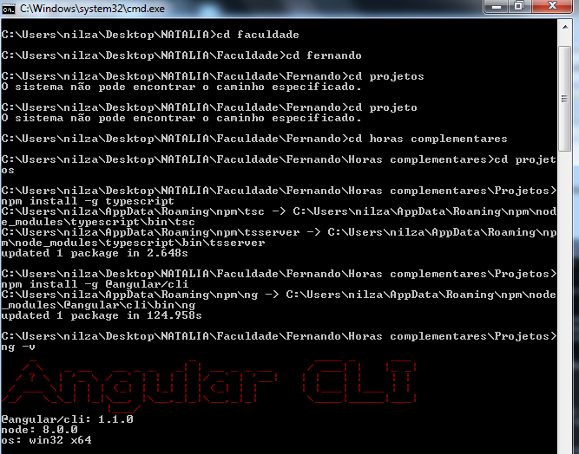

Para o desenvolvimento, precisamos também de um editor de texto. Abaixo serão listados quatro editores, que possuem um suporte melhor para o Angular 2. Você pode utilizar o de sua preferência. Todos eles estão disponíveis para Windows, Linux e Mac.

Como o *TypeScript* é mantido pela Microsoft, assim como o Visual *Studio Code*, há uma ótima interação entre eles; para o ATOM, *WebStorm* e *SublimeText*, há *plugins* disponíveis para o uso do TypeScript (apesar do *WebStorm* também suportar o TypeScript, há *plugins* disponíveis para ele):

- Visual *Studio Code*:Ferramenta gratuita que suporta o *TypeScript*. Pode ser baixado do seguinte link: https://code.visualstudio.com/download. Não é necessária nenhuma configuração especifica para sua instalação.

- ATOM: Ferramenta gratuita. Para utilizar esse editor, é necessário baixar *plugin* do *TypeScript*. Esse *plugin* está disponível para *dowloand* no link: https://atom.io/packages/atom-typescript.

- *WebStorm*: Ferramenta paga. O editor também suporta o *TypeScript*, porém há plugin disponível para ele e que pode ser baixado do seguinte link:https://www.jetbrains.com/webstorm/download/#section=windows. Não é necessária nenhuma configuração especifica para sua instalação.

- Sublime *Text*: Ferramenta gratuita, porém caso desejar, você pode adquiri a versão paga. Para utilizar o *TypeScript* nesse editor, é necessário baixar *plugin*, que está disponível no link: https://github.com/Microsoft/TypeScript-Sublime-Plugin.

Para o desenvolvimento desse trabalho, será utilizado o editor Visual *Studio Code*.

**5 VÍDEO #03: HELLO, WORLD! CRIANDO PRIMEIRO PROJETO E O PRIMEIRO COMPONENTE**

**OBS:** Projeto disponível em: github.com/nasouza2/Angular2B/tree/master/MeuPrimeiroProjeto.

**5.1: Hello World! Criando meu primeiro projeto**

Abra o Prompt de Comando e navegue até o diretório onde seu projeto será criado. Em seguida, digite o seguinte comando:

- ng new NomeDoProjeto

No final, o angular/cli vai criar toda a estrutura padrão do projeto e também vai instalar as dependências do NPM:

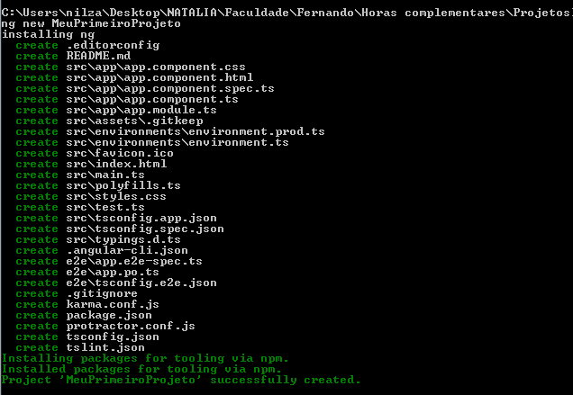

- Ainda com o Prompt de Comando aberto, acesse seu projeto e digite o comando: ng serve. Esse comando indica que nosso projeto vai ser servido ao *browser*.

Abra o projeto com o editor que texto. Dentro do diretório scr – app é onde os componentes serão criados.

Abra o arquivo app.component.js, altere o título do seu projeto e salve. O próprio angular/cli faz o build novamente e atualiza a URL:

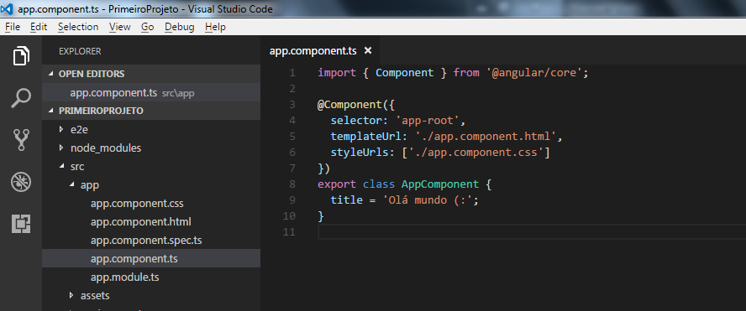

Com o navegador de sua preferência, acesse http://localhost:4200. Note que seu projeto está funcionando:

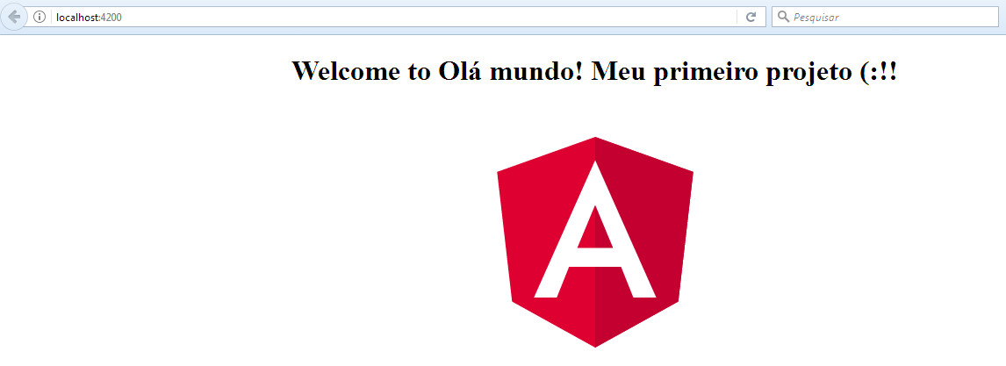

**5.2 Criando componente manualmente**

Com seu projeto aberto, clique com botão direito no pacote app e clique em *New Folder*. Informe o nome do seu diretório, que por convenção, caso exista mais de uma letra, ele deve ser escrito com hífen (exemplo: meu-primeiro). Dentro desse diretório, clique com o botão direito, selecione a opção New File e informe o nome do seu componente com a extensão .ts (exemplo: meu-primeiro.component.ts).

No projeto, crie uma classe com um nome qualquer; toda classe deve ter a primeira letra de cada palavra em maiúscula. Depois de a classe ser criada, precisamos informar ao Angular que essa classe é um componente; para isso, usamos a anotação @Component. Nesse ponto, precisamos informar ao Angular,onde está o pacote com essa anotação, para que o import seja realizado. Isso deve ser feito através da linha: import {Component} from '@angular/core'.

Depois de o import ser realizado, deve ser informado os metadados do componente; isso é feito através de um selector dentro da anotação @Component. Depois é necessário criar um template. A imagem abaixo mostra como ficou a classe:

@Component({

selector:'meu-primeiro-component',

template:`

<p> Meu primeiro componente com Angular 2.</p>

`

})

classMeuPrimeiroComponent{}

Após o componente ser criado, é necessário utilizá-lo em alguma classe. Copie a tag ‘meu-primeiro-component’ e a cole no arquivo app.component.html.

OBS: Para deixar o código mais limpo, foram removidos os links que haviam nesse arquivo, como pode ser visto na figura x:

<divstyle="text-align:center">

<h1>

Bem vindo ao {{title}}!!

</h1>

</div>

<meu-primeiro-component></meu-primeiro-component>

Da forma que criamos a classe MeuPrimeiroComponent, ela é vista apenas internamente. Para que ela possa ser vista por outras classes e assim evitar erro de compilação, é necessário informar “*export*” antes da classe:

import {Component} from'@angular/core';

@Component({

selector:'meu-primeiro-component',

template:`

<p> Meu primeiro componente com Angular 2.</p>

`

})

exportclassMeuPrimeiroComponent{}

Só isso não basta que nosso projeto rode corretamente; todo componente, serviço, diretiva criada, deve ser informada em um módulo. Abra o arquivo app.modules.ts e declare seu componente, dentro das declarações do módulo e o importe (no import, não é necessário informar a extensão .js):

import { BrowserModule } from'@angular/platform-browser';

import { NgModule } from'@angular/core';

import { AppComponent } from'./app.component';

import {MeuPrimeiroComponent} from'./meu-primeiro/meu-primeiro.component';

@NgModule({

declarations: [

AppComponent,

MeuPrimeiroComponent

],

imports: [

BrowserModule

],

providers: [],

bootstrap: [AppComponent]

})

exportclassAppModule { }

Salve sua aplicação e abra novamente o *browser*; note que seu projeto foi atualizado corretamente:

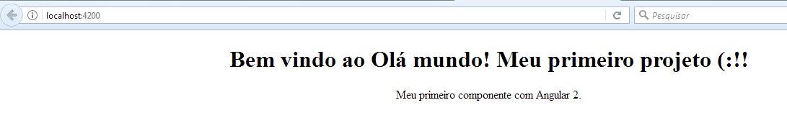

**Dificuldade encontrada:**Atente-se para usar crase e não aspas simples no Template. Se usar aspas simples, ocorrerá erro de compilação.“Atente-se também para extensão do seu componente, que deve ser “.ts” de *TypeScript*. Devido a um erro de digitação, a aplicação não conseguia encontrar o componente; todo o projeto teve que ser revisto, desde a instalação até a declaração do componente no módulo, para então perceber a grafia errada (“js” ao invés de “ts”).

**5.3 Criando componente automaticamente**

O componente foi criado componente, apenas para entendermos o passo a passo de sua criação e o padrão de nomenclatura. Agora vamos ver com criar os componentes de forma automática.

No Prompt de Comando, execute o seguinte comando: ng g c nome-do-component (g = gerar; c = componente. Você também pode escreve “*component*”).

OBS: Se o ng serve estiver sendo executado, pare sua execução (através de Ctrl + C).

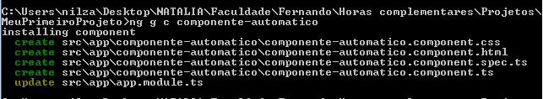

Depois de ser executado, o angular/cli cria os arquivos automaticamente:

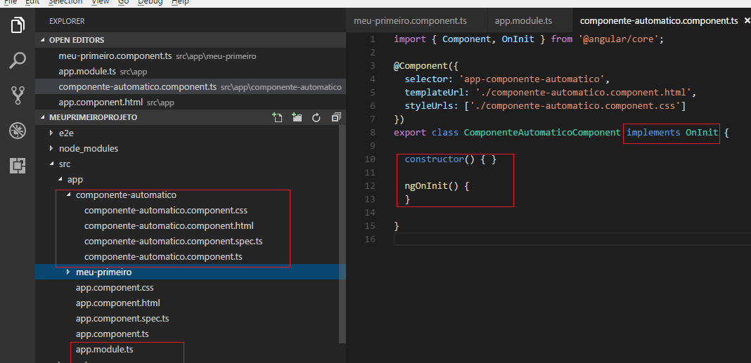

No seu component.ts, remova os códigos destacados em vermelho, pois não utilizaremos ele nesse momento. Acesse o arquivo app.module.ts; note que foi criado o import do component:

import { BrowserModule } from'@angular/platform-browser';

import { NgModule } from'@angular/core';

import { AppComponent } from'./app.component';

import {MeuPrimeiroComponent} from'./meu-primeiro/meu-primeiro.component';

import { ComponenteAutomaticoComponent } from'./componente-automatico/componente-automatico.component';

@NgModule({

declarations: [

AppComponent,

MeuPrimeiroComponent,

ComponenteAutomaticoComponent

],

imports: [

BrowserModule

],

providers: [],

bootstrap: [AppComponent]

})

exportclassAppModule { }

Abra o arquivo app.component.html e informe a tag do seu component:

<divstyle="text-align:center">

<h1>

Bem vindo {{title}}!!

</h1>

</div>

<meu-primeiro-component></meu-primeiro-component>

<app-componente-automatico></app-componente-automatico>

No Prompt de Comando, execute novamente o ng serve e atualize sua URL. Note que o projeto foi executado corretamente:

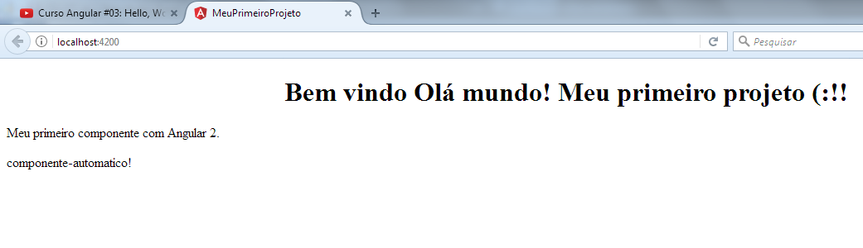

**Link útil:** Instalar e configurar o git no Windows: http://gabsferreira.com/instalando-o-git-e-configurando-github.

**6 VÍDEO #04: INTRODUÇÃO AO TYPE SCRIPT PARA ANGULAR**

**OBS:** Projeto disponível em: https://github.com/nasouza2/Angular2B/tree/master/ProjetoVideo04.

Abra o projeto criado anteriormente e crie um novo diretório com qualquer nome e crie um arquivo com extensão .ts (exemplo main.ts). Nesse arquivo, declare uma variável qualquer, como exemplo abaixo:

varminhaVar = 'Minha variavel';

Abra o Prompt de Comando e execute o comando: tsc main.ts. Através desse comando, estamos pedindo para o TypeScript compilar nosso arquivo; depois dessa compilação, será criado um arquivo chamado main.js, conforme imagem abaixo:

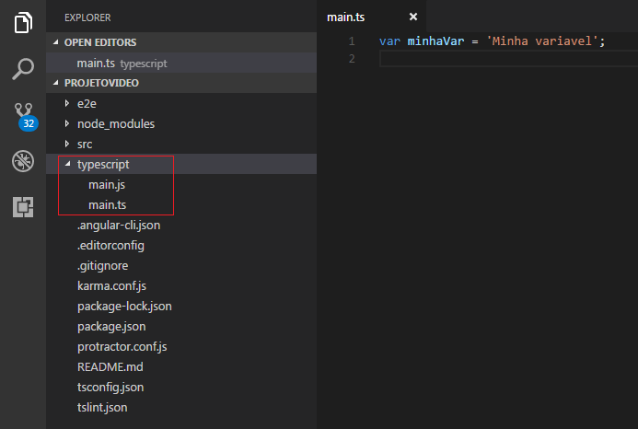

Esse arquivo main.js é exatamente a mesma coisa que o arquivo main.ts. A diferença é que no arquivo main.ts, utilizamos *JavaScript* puro.

Na compilação, o *TypeScript* remove os espaços em branco; nosso arquivo main.js ficou a mesma coisa do main.ts:

varminhaVar = 'Minha variavel';

functionminhaFuncao(x, y) {

returnx + y;

}

No arquivo main.ts, crie uma função qualquer, conforme exemplo abaixo e compile novamente o projeto:

varminhaVar = 'Minha variavel';

functionminhaFuncao(x, y){

returnx + y;

}

Uma das alterações que teve na *ECMAScript* 2015 (que é a nova versão do *JavaScript*), é utilizar “*let*” ao invés de “*var*”:

varminhaVar = 'Minha variavel';

functionminhaFuncao(x, y){

returnx + y;

}

letnum = 2;

Nem todos os *browser*s estão adaptados para utilizar o *ECMAScprit* 2015 (também chamado de ES6), dessa forma nós precisamos de um *transpiler*, que vai compilar esse código em *JavaScript* puro. Depois que for compilado o código acima, no arquivo main.js ficará da seguinte forma:

varminhaVar = 'Minha variavel';

functionminhaFuncao(x, y) {

returnx + y;

}

varnum = 2;

Mais um exemplo com ES6:

varminhaVar = 'Minha variavel';

functionminhaFuncao(x, y){

returnx + y;

}

//ES6

letnum = 2;

constPI = 3.14;

O arquivo main.js ficou da seguinte forma:

varminhaVar = 'Minha variavel';

functionminhaFuncao(x, y) {

returnx + y;

}

varnum = 2;

varPI = 3.14;

**Dificuldades encontradas:** Ao executar o comando tsc main.ts, ocorria o seguinte erro: "TS6053: arquivo 'main.ts' não encontrado". Para resolvê-lo, foi utilizado o comando “npm install tsd tsd reinstall” na pasta do projeto; depois foi acessada a pasta typescript e então o comando tsc main.ts foi novamente executado; dessa vez não apresentando mais erro de compilação (ajuda retirada do link: https://translate.googleusercontent.com/translate_c?depth=1&hl=pt-BR&prev=search&rurl=translate.google.com.br&sl=en&sp=nmt4&u=https://github.com/Microsoft/ngconf2015demo/issues/31&usg=ALkJrhjUGfonih-_ZyKmpv7hwDpki5gMIA).

**Links úteis:**

-Todas as alterações do ECMA2015, podem ser encontradas em: es6-features.org/#Constants.

*- Transpiler* Babel: babeljs.io/repl/#?babili=false&evaluate=true&lineWrap=false&presets=es2015%2Creact%2Cstage-2&targets=&browsers=&builtIns=false&debug=false&code=

**7 VÍDEO #05: MÓDULOS (ngMODULE)**

Módulo é o arquivo que vai ajudar a organizar nossa aplicação, pois centraliza todos os arquivos num mesmo diretório. Abra o primeiro projeto criado e abra o arquivo app.modules.ts; abaixo segue a explicação:

// O BrowserModule prepara a aplicação para ser usada na web

import { BrowserModule } from'@angular/platform-browser';

// Indicando da onde o NgModule está

import { NgModule } from'@angular/core';

// Import's da classe de nosso projeto

import { AppComponent } from'./app.component';

import {MeuPrimeiroComponent} from'./meu-primeiro/meu-primeiro.component';

import { ComponenteAutomaticoComponent } from'./componente-automatico/componente-automatico.component';

// Declarando a classe

@NgModule({

// Metadados

// Dentro do declarations, nós listamos todos os componentes, diretivas e pipes que vamos utilizar no módulo

declarations: [

AppComponent,

MeuPrimeiroComponent,

ComponenteAutomaticoComponent

],

// Em imports, colocamos outros módulos que queremos utilizar nesse módulo

imports: [

BrowserModule

],

// Em providers, informados quais são os serviços que ficarão disponíveis para todos os componentes declarados no módulo,

// como por exemplo, autenticação de login, rotas.

providers: [],

// O bootstrap é encontrado apenas no módulo raiz e indica qual componente deve ser iniciado ao executar a aplicação (componente

// que vai servir de container da app ou seja, qual é o componente principal)

bootstrap: [AppComponent]

})

exportclassAppModule { } //Declaração da classe

**7.1 Criando módulo**

**OBS:** Projeto disponível em: github.com/nasouza2/Angular2B/tree/master/MeuPrimeiroProjeto/src/app/cursos

Abra o Prompt de Comando até seu projeto e digite o comando: ng g m nomedomódulo (você pode utilizar apenas o “m” ou informar “module”). Depois de executado o comando, note que o módulo foi criado na sua árvore de arquivos:

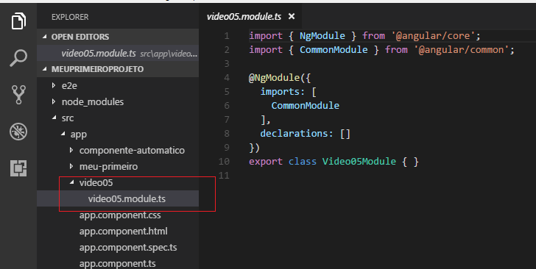

**8 VÍDEO #06: INTRODUÇÃO AOS TEMPLATES**

Os componentes que nós criamos, sempre têm um código HTML, porque dentro dessa classe é onde vamos colocar nossa lógica de programação. Dentro do código HTML,é onde vamos construir o template que o usuário vai ver.

Abra o arquivo cursos.componente.ts, crie uma variável do tipo String e instancie essa variável.

import { Component, OnInit } from'@angular/core';

@Component({

selector:'app-cursos',

templateUrl:'./cursos.component.html',

styleUrls: ['./cursos.component.css']

})

exportclassCursosComponentimplementsOnInit {

// Podemos instanciar a variável por aqui, informando o que ela vai receber ou

nomePortal: string;

// podemos iniciar ela através do construtor, usando a palavra "this"

constructor() {

this.nomePortal = 'http://loiane.training';

}

ngOnInit() {

}

}

Para utilizar à variável, abra o arquivo cursos.component.html e dentro de duas chaves, informe a variável:

<p>

Lista de cursos do portal {{ nomePortal }} <!-- Isso se chama interpolação-->

</p>

<app-curso-detalhe></app-curso-detalhe>

No browser, o projeto ficou assim:

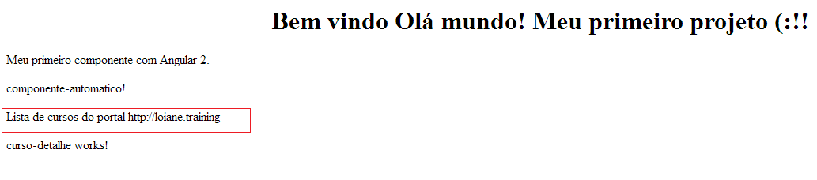

Para fazer listagem manualmente, utilizamos a tag <ul>:

<!-- Para fazer listagem manualmente, geralmente utilizamos a tag <ul>-->

<ul>

<li> Java </li>

<li> Angular </li>

</ul>

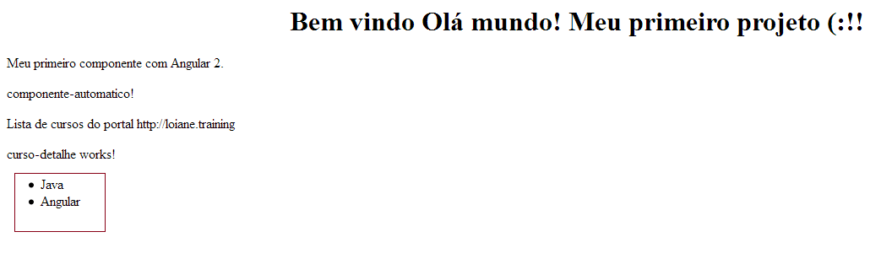

Porém os *templates* do Angular nos permitem fazer as listagens dinamicamente. Em cursos.component.ts, crie uma variável do tipo *array*:

import { Component, OnInit } from'@angular/core';

@Component({

selector:'app-cursos',

templateUrl:'./cursos.component.html',

styleUrls: ['./cursos.component.css']

})

exportclassCursosComponentimplementsOnInit {

// Podemos instanciar a variável por aqui, informando o que ela vai receber ou

nomePortal: string;

cursos: string[] = ['Java', 'Angular', 'Ext JS']

// podemos iniciar ela através do construtor, usando a palavra "this"

constructor() {

this.nomePortal = 'http://loiane.*training'*;

}

ngOnInit() {

}

Para que cada posição ocupe corretamente uma <li>, será utilizada a diretiva *NGFor*, onde é declarada uma variável local utilizando o let e depois o nosso *array*:

<!-- Lista criada pelo template-->

<ul>

<!-- Declaramos uma váriavel curso que vai receber a posição do array cursos -->

<li *ngFor="let curso of cursos">

<!-- Depois é feita a interpolação para a saída da variável curso -->

{{ curso }}

</li>

</ul>

No *browser*, o projeto ficou assim:

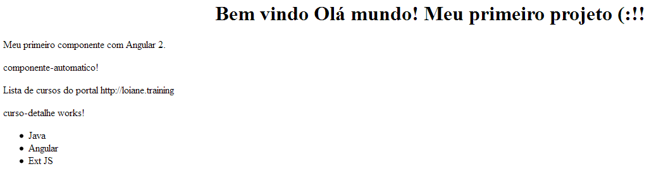

**9 VÍDEO #07: INTRODUÇÃO AOS SERVIÇOS E INJEÇÃO DE DEPENDÊNCIA (DI)**

Como uma boa prática, colocamos na classe *Component*, apenas o código responsável por mostrar as informações para o usuário ou interagir com ele e numa classe *Service*, colocamos toda a lógica de comunicação.

Para criar um serviço, use o comando ng g s nomeservico (se preferir pode usar “*service*” ao invés de apenas “s”). Após executar o comando, o Angular criará dois arquivos no nosso projeto:

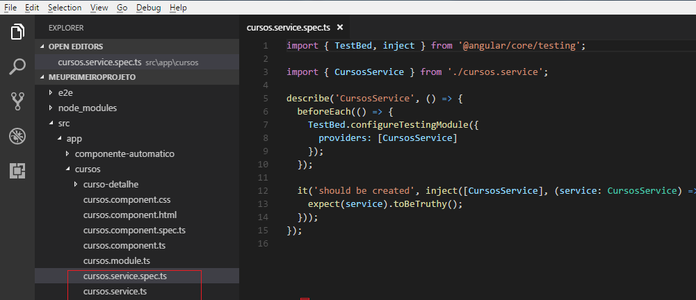

No arquivo de *cursos.service.ts*, criamos o método que vai retornar o nosso *array*:

import { Injectable } from'@angular/core';

@Injectable()

exportclassCursosService {

constructor() { }

getCursos(){

return ['Java ', 'Angular ', 'Ext JS '];

}

}

No *arquivo cursos.component.ts*, deixamos o componente apenas passando o resultado do nosso método. Precisamos importar, usar a classe *cursos.service* e criar variável que instancia essa classe:

import { Component, OnInit } from'@angular/core';

// Importação da classe

import {CursosService} from'./cursos.service';

@Component({

selector:'app-cursos',

templateUrl:'./cursos.component.html',

styleUrls: ['./cursos.component.css']

})

exportclassCursosComponentimplementsOnInit {

nomePortal: string;

cursos: string[];

constructor() {

this.nomePortal = 'http://loiane.training';

// Criando a variável

varservico = newCursosService();

É nesse ponto que entra o conceito de Injeção de Dependência, que é fazer com que o Angular nos forneça uma instância da classe de serviço, assim não precisamos nos preocupar em ter que instanciá-la manualmente. O que indica que um serviço pode ser injetado é a anotação *@Injectable()* na classe de serviço:

import { Injectable } from'@angular/core';

@Injectable() // Anotação indicando que o serviço pode ser injetado

exportclassCursosService {

constructor() { }

getCursos(){

return ['Java ', 'Angular ', 'Ext JS '];

}

}

A injeção de dependência é dentro do construtor da classe de seu componente:

import { Component, OnInit } from'@angular/core';

// Importação da classe

import { CursosService } from'./cursos.service';

@Component({

selector:'app-cursos',

templateUrl:'./cursos.component.html',

styleUrls: ['./cursos.component.css']

})

exportclassCursosComponentimplementsOnInit {

nomePortal: string;

cursos: string[]; // Deixamos o componente passando apenas o resultado

// Declarando o serviço e adicionando o modificador de acesso (que pode ser público ou privado)

constructor(privatecursosService: CursosService) {

this.nomePortal = 'http://loiane.training';

this.cursos = this.cursosService.getCursos();

// Criando a variável

//var servico = new CursosService(); como temos a classe serviço, a essa variável por ser apagada.

}

Depois de instanciarmos o ser serviço, no arquivo cursos.module.js é necessário criar o P*roviders* e importar o serviço:

import { NgModule } from'@angular/core';

// Módulo de funcionalidade não possui bootstrap

// A diferença de um módulo de funcionalidade e um de raiz, é o CommomModule

import { CommonModule } from'@angular/common';

import { CursosComponent } from'./cursos.component';

import { CursoDetalheComponent } from'./curso-detalhe/curso-detalhe.component';

import { CursosService } from'./cursos.service';

@NgModule({

imports: [

CommonModule

],

declarations: [

CursosComponent,

CursoDetalheComponent

],

exports: [

CursosComponent

],

providers: [ CursosService ]

})

exportclassCursosModule { }

Depois disso é só executar seu projeto e o resultado no browser será esse:

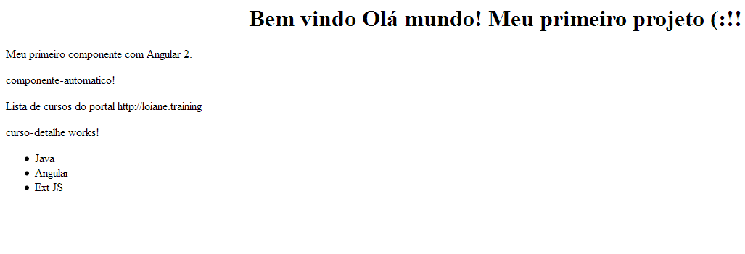

**10 VÍDEO #08: DICAS PLUGINS ANGULAR PARA ATOM E VC CODE**

**10.1 Dicas de plugins para o Atom**

Para instalar os plugins, clique no menu Atom >*Preferences* (se você estiver usando Windows ou Linux, vá em *File*>*Settings*). Clique em *Install* e pesquise pelo pacote. Plugins sugeridos:

- angular-2-*typeScript-snippets*: Plugin que cria o esqueleto dos métodos.

- atom-*typescript*: plugin que é um compilador do *TypeScript*.

- *linter*: plugin responsável por sublinhar com a cor vermelha, as linhas onde ocorreram erros de compilação, facilitando assim a identificação das falhas.

- *file*-*icons*: Plugin que cria os ícones dos arquivos, facilitando a visualização dos mesmos.

- *open*-*recent*: Plugin que abre os projetos recentes e

- *pigments*: Plugin para ser usado com .css; ele preenche a cor de fundo do texto, com a cor passada no .css.

**10.2 Dicas de plugins para o Visual *Code***

Para instalar os plugins, clique em *Extensions* no menu esquerdo, pesquise por "Angular2" e serão listados todos os plugins disponíveis para o Angular. Plugins sugeridos:

- Angular 2, 4 *andupcominglatestTypeScrit* HTML *Snippets*: Pluginque cria o esqueleto dos métodos

- *AtonOneDark*: Plugin para deixar o tema colorido.

- Auto *Import*: Plugin que realiza automaticamente a importação da classe.

- HTML *Snippets*: Plugin que cria o esqueleto dos métodos

- *Ionic* 2 *CommandswithSnippets* (para quem for trabalhar com *Ionic*).

- *vscode*-*icons*: Plugin que cria os ícones dos arquivos, facilitando a visualização dos mesmos.

**11 VÍDEO #09: *PROPERTYBINDING* E INTERPOLAÇÃO**

**OBS:** Projeto disponível em: https://github.com/nasouza2/Angular2B/tree/master/databinding.

Data *Binging* significa associar informações do componente para o template ou vice-versa. Para esse capítulo, crie um novo projeto chamado *databinding* e crie um componente chamado *databinding*.

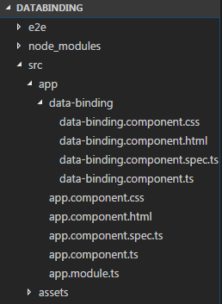

Abra o arquivo *data-binding.compenent.ts*, copie o selector e o cole no *app.component*.html (remova todo código criado automaticamente nesse arquivo):

<app-data-binding></app-data-binding>

No arquivo *databinding*.component.html é onde incluímos a interpolação ou a *PropertyBinding*:

<sectionclass="property-binding">

<article>

<h3> Interpolation / Interpolação </h3>

<!-- O Angular consegue fazer interpolação de variável:-->

<p> String renderizada com Interpolação: {{ url }} </p>

<!-- Ele também consegue resolver expressões matemáticas: -->

<p> Resultado de 1 + 1: {{ 1 + 1 }} </p>

<!-- Chamar metódos e: -->

<p> Resultado de 1 + 1 não é: {{ 1 + 1 + getValor() }} </p>

<!-- Resolver expressões boobleanas: -->

<p> Curso Angular e gostou do Curso {{ cursoAngular && getCurtirCurso () }} </p>

</article>

<article>

<h3> Interpolação com imagem e Property Binding </h3>

<!--Exemplo de interpolação com imagem: -->

<imgsrc="{{urlImagem}}">

<!--Exemplo de interpolação com Property Binding: -->

<!-- Nessa situação, usa-se [] em volta do nome da propriedade; o Angular consegue identificar uma Property Binding, não sendo necessário informar as {}. Fica a critério do programador utilizar a interpolação ou a Property Binding-->

<img [src]="urlImagem">

<p></p>

</article>

</section>

Lógica do arquivo *databinding.component.ts*:

import { Component, OnInit } from'@angular/core';

@Component({

selector:'app-databinding',

templateUrl:'./databinding.component.html',

styleUrls: ['./databinding.component.css']

})

exportclassDatabindingComponentimplementsOnInit {

url: string = 'http://loiane.com'; // Variável

cursoAngular: boolean = true; // Expressão booleana

urlImagem = 'http://lorempixel.com/400/200/nature/'; // Imagem

// Metódo

getValor(){

return1;

}

// Metódo utilizado com a expressão booleana

getCurtirCurso(){

returntrue;

}

constructor() { }

ngOnInit() {

}

}

**21 VÍDEO #10: CLASS E STYLE BINDING**

**OBS:** Projeto disponível em: https://github.com/nasouza2/Angular2B/tree/master/Video10.

O *Class* e o *Style* *Binding* também são classificadas como *Property Binding*; a diferença entre eles, é que ao invés de utilizarmos variáveis e expressões no Component (como visto no último capítulo), é que utilizamos .css.

Para esse capítulo, vamos utilizar os componentes de alerta do *Bootstrap*, que é adicionado ao nosso projeto, através do comando: npm install ngx-bootstrap bootstrap –save. Após a instalação, no package.json estarão as dependências do projeto:

"private": true,

"dependencies": {

"@angular/animations": "^4.0.0",

"@angular/common": "^4.0.0",

"@angular/compiler": "^4.0.0",

"@angular/core": "^4.0.0",

"@angular/forms": "^4.0.0",

"@angular/http": "^4.0.0",

"@angular/platform-browser": "^4.0.0",

"@angular/platform-browser-dynamic": "^4.0.0",

"@angular/router": "^4.0.0",

"bootstrap": "^3.3.7",

"core-js": "^2.4.1",

"ngx-bootstrap": "^1.7.1",

"rxjs": "^5.1.0",

"zone.js": "^0.8.4"

Agora vamos configurar o style: Abra o .angular-cli.json e na parte de styles, adicione “../node_modules/bootstrap/dist/css/bootstrap.min.css”

"index": "index.html",

"main": "main.ts",

"polyfills": "polyfills.ts",

"test": "test.ts",

"tsconfig": "tsconfig.app.json",

"testTsconfig": "tsconfig.spec.json",

"prefix": "app",

"styles": [

"../node_modules/bootstrap/dist/css/bootstrap.min.css",

"styles.css"

],

Vamos criar um *combobox* com as opções do bootstrap: Abra o *databinding.component.html* e inclua uma <*div*> da seguinte forma:

<section class="property-binding">

<article>

<h3> Class and Style Binding </h3>

<div>

Selecione uma classe:

<select>

<option value="alert-sucess">Sucesso</option>

<option value="alert-info">Informação</option>

<option value="alert-warning">Atenção</option>

<option value="alert-danger">Erro</option>

</select>

</div>

</article>

</section>

No navegador, o projeto ficou da seguinte forma:

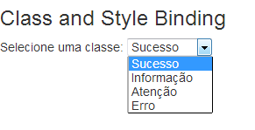

Com o código dessa forma, não acontece nenhuma ação ao trocar de classe. Vamos então adicionar essa funcionalidade:

<section class="property-binding">

<article>

<h3> Class and Style Binding </h3>

<div>

Selecione uma classe:

<!--- Primeiro é necessário criar uma variável local. Para isso use o

#nomevariavel;

Para ouvir a variável e saber quando houve uma mudança, use o "change";

O "0" indica que nosso componente não executará nenhum método ao trocar

de opção-->

<select #classe (change) = "0">

<option value="alert-success">Sucesso</option>

<option value="alert-info">Informação</option>

<option value="alert-warning">Atenção</option>

<option value="alert-danger">Erro</option>

</select>

<br><br>

<!--Adicionando as <div> para cada opção que pode ser selecionada;

Para que seja apresentada apenas a div/cor correspondente a opção

selecionada pelo usuário, será utilizado o class binding, que é definido

entre [];

Nesse class binding, estamos comparando se a opção selecionada no combobox,

é o alert-success-->

<div class="alert" role="alert"

[class.alert-success]="classe.value == 'alert-success'">Sucesso</div>

<div class="alert" role="alert">Informação</div>

<div class="alert" role="alert">Atenção</div>

<div class="alert" role="alert">Erro </div>

</div>

</article>

</section>

Se a opção selecionada for “Sucesso”, o fundo ficará na cor verde; as outras opções não possuem ação. Resultado no navegador:

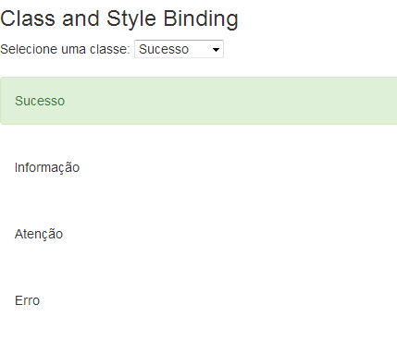

Aplicando o *class binding* para as outras opções:

<div class="alert" role="alert"

[class.alert-success]="classe.value == 'alert-success'">Sucesso</div>

<div class="alert" role="alert"

[class.alert-info]="classe.value == 'alert-info'">Informação</div>

<div class="alert" role="alert"

[class.alert-warning]="classe.value == 'alert-warning'">Atenção</div>

<div class="alert" role="alert"

[class.alert-danger]="classe.value == 'alert-danger'">Erro </div>

</div>

No navegador, o resultado foi:

- Cor verde para Sucesso;

- Cor azul para Informação;

- Cor amarela para Atenção e

- Cor vermelha para Erro.









Também é possível fazer interpolação com o Class Binding: crie uma nova <div> com o class=”alert”. Como o nome da classe do .css já é o valor do combobox, podemos pegar a classe.value:

</select>

<br><br>

<!-- Interpolação com Class Binding -->

<div class="alert {{classe.value }}" role="alert"> Texto a ser colorido conforme

valor do combobox!</div>

<div class="alert" role="alert"

[class.alert-success]="classe.value == 'alert-success'">Sucesso</div>

<div class="alert" role="alert"

[class.alert-info]="classe.value == 'alert-info'">Informação</div>

<div class="alert" role="alert"

[class.alert-warning]="classe.value == 'alert-warning'">Atenção</div>

<div class="alert" role="alert"

[class.alert-danger]="classe.value == 'alert-danger'">Erro </div>

No navegador, o resultado é esse:

- Cor verde para Sucesso;

- Cor azul para Informação;

- Cor amarela para Atenção e

- Cor vermelha para Erro.









Exemplo de *Style Binding*:

<div class="alert" role="alert"

[class.alert-danger]="classe.value == 'alert-danger'">Erro </div>

<!-- Exemplo de Style Binding

Aqui estamos comparando se a opção selecionada é do tipo "alert-danger";

se for, então executa o estilo "block"; senão executa o style "none"

block = mostrar nome = esconder-->

<div class="alert alert-danger" role="alert"

[style.display]="classe.value == 'alert-danger' ? 'block' : 'none'">

Esse texto só vai aparecer em caso de erro! </div>

</div>

No navegador, o resultado é esse:

- Qualquer opção diferente de Erro, não apresenta o texto:

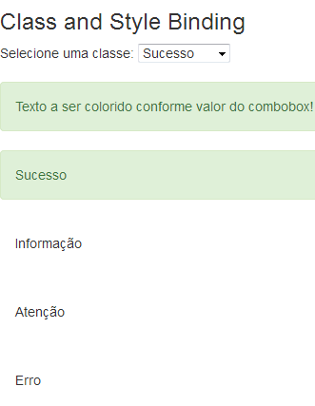

- Se a opção for igual a Erro, então apresenta:

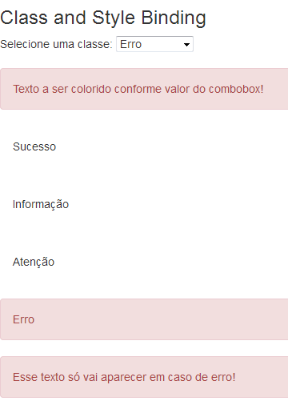

**Dificuldades encontradas:** No vídeo 10, o comando para instalar o bootstrap era ”ng2-bootstrap –save” porém a página do *boostrap* foi alterada e agora o comando é “npm install ngx-bootstrap bootstrap --save”

**Links úteis:** Bibliotecas do *bootstrap* para o Angular 2 e Angular 4: http://valor-software.com/ngx-bootstrap/#/

**22 VÍDEO #11: EVENT BINDING**

**OBS:** Projeto disponível em: https://github.com/nasouza2/Angular2B/tree/master/Video11.

O *Event Binding* é a forma que escutamos o nosso component e executamos uma ação com ele. No databinding.component.html, crie o seguinte código:

<section class="event-binding">

<article>

<h3> Event Binding </h3>

<div>

<button class="btn btn-primary"> Me clique</button>

</div>

</article>

</section>

No navegador, o resultado será esse:

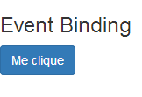

Se você clicar no botão, não haverá nenhuma ação, porque não implementamos nenhum método para ele.

Implementando um event com método:

<section class="event-binding">

<article>

<h3> Event Binding </h3>

<div>

<!-- O evento deve ser passado entre ();

Podemos também chamar um método, como é o caso de "BotaoClicado"

-->

<button (click)="BotaoClicado()"

class="btn btn-primary"> Me clique</button>

</div>

</article>

</section>

No databinding.component.ts, criamos o método BotaoClicado, que exibe uma alerta ao ser clicado:

BotaoClicado(){

alert('Botão clicado!');

}

No navegador, o resultado é:

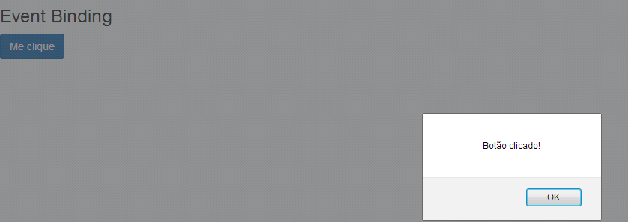

**Link útil**: Todos os eventos que são possíveis de serem feitos: https://developer.mozilla.org/en-US/docs/Web/Events.

**23 VÍDEO #12: TWO-WAY DATA BINDING**

**OBS:** Projeto disponível em: https://github.com/nasouza2/Angular2B/tree/master/Video12.

Two-Way data binding deve ser usado quando queremos atualizar o template e o componente ao mesmo tempo.

Como lembrar da sintaxe correta? A sintaxe correta é chamada de Sintaxe de Banana, ou seja, primeiro as chaves simbolizando a caixa e depois os parênteses, simbolizando a banana: [()].

<section>

<article class="two-way data binding">

<h3> Two way data binding </h3>

<div>

<!--Primeiro exemplo:

[value] associação de propriedade

(input) associação de evento-->

<input type="text"

[value]="nome"

(input)="nome = $event.target.value"

/>

<!--Segundo exemplo:

Quando utilizamos o ngModelChange, não é necessário usar o target.value-->

<input type="text"

[ngModel]="nome"

(ngModelChange)="nome = $event" />

<!--Fazemos o two-way informando no evento, o binding de propriedade [] + o binding de evento ()-->

<input type="text" [(ngModel)]="nome">

<p>Você digitou : {{nome}} </p>

</div>

</article>

</section>

Exemplo de *two-way* com objeto:

Em *databinding.component.ts*, foi criado o objeto pessoa:

pessoa: any ={

nome: 'def',

idade: 20

}

Em *databinding.component.html*, utilizamos o objeto + atributo e para apresentar os dados, usamos a interpolação:

<div>

<p>Meu nome é {{pessoa.nome}} e tenho {{pessoa.idade}} anos de idade!</p>

<input type="text" [(ngModel)]="pessoa.nome"> <!—Pegamos o objeto e o atributo -->

<input type="text" [(ngModel)]="pessoa.idade">

</div>

**23 VÍDEO #13: REUSANDO COMPONENTES *INPUT* *PROPERTIES***

**OBS:** Projeto disponível em: https://github.com/nasouza2/Angular2B/tree/master/Video13.

O objetivo de usarmos *input* *properties*, é de deixar o código mais limpo e mais organizado. Exemplo: No nosso projeto, foi criado um componente chamado *input-component*:

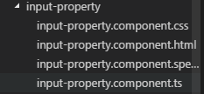

Em *databinding.component.ts*, criamos uma variável do tipo string:

nomeDoCurso: string = 'Curso de Angular';

Em *databinding.component.html*, usamos a variável criada:

<section class="input-output-properties">

<article>

<h3> Input/Output Properties</h3>

<app-curso [nome]="nomeDoCurso"> </app-curso>

</article>

</section>

Em *input-property.component.ts*, usamos o *Input Properties* da seguinte forma:

import { Component, OnInit, Input } from '@angular/core';

@Component({

selector: 'app-curso',

templateUrl: './input-property.component.html',

styleUrls: ['./input-property.component.css']

})

export class InputPropertyComponent implements OnInit {

// Primeira forma de usar o input properties:

// Através do @Input nós conseguimos expor uma propriedade chamada "nome" para o seletor

app-curso

// @Input() nome: string = '';

// Também podemos passar o properties como parâmetro, usando ela internamente como uma

variável normal (nomeCurso) e externamente com a variável de exposição

@Input('nome') nomeCurso: string = '';

constructor() { }

ngOnInit() {

}

}

Em *input-property.component.html*, usamos a interpolação com a variável criada:

<p>

{{nomeCurso }}

</p>

No navegador, o resultado é esse:

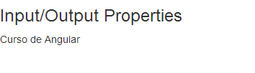

**24 VÍDEO #14: EMITINDO EVENTOS COM *OUTPUT* *PROPERTIES***

**OBS:** Projeto disponível em: https://github.com/nasouza2/Angular2B/tree/master/Video14.

O objetivo desse capítulo é disparar um evento chamado “mudou”, toda vez que o usuário clicar nos botões “+” ou “-”.

Utilizando o projeto do vídeo anterior, criamos um novo component chamado de *output-property*:

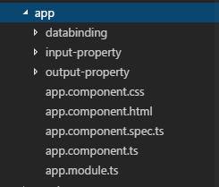

Em *output-property.components.ts*, renomeie o seletor para “contador” e em *databinding.component.html*, passe esse contador:

- *output-property.components.ts*:

import { Component, OnInit } from '@angular/core';

@Component({

selector: 'contador',

templateUrl: './output-property.component.html',

styleUrls: ['./output-property.component.css']

})

export class OutputPropertyComponent implements OnInit {

constructor() { }

ngOnInit() {

}

}

- *databinding.component.html*

<section class="input-output-properties">

<article>

<h3> Input/Output Properties</h3>

<app-curso [nome]="nomeDoCurso"> </app-curso>

<contador> </contador>

</article>

</section>

Vamos trabalhar em cima do *output-property.component.html*:

- Criamos dois botões e um *input*, com a variável “valor” que iniciando em “0”:

<div>

<button class="btn-primary">+ </button>

<input type="text" [value]="valor" readonly> <!--Usa-se o readonly para não deixar o

usuário alterar o campo-->

<button class="btn-primary">- </button>

</div>

No navegador, o resultado é esse:

- Ao clicar nos botões não acontecerá nada, porque não existe ação para eles ainda.

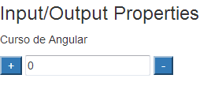

Em *output-property.components.html*, vamos ouvir o clique do mouse e chamar os métodos incrementa e decrementa:

<div>

<button class="btn-primary" (click)="incrementa ()">+ </button>

<input type="text" [value]="valor" readonly>

<button class="btn-primary" (click)="decrementa ()">- </button>

</div>

Metódos criados em *output-property.components.ts*:

incrementa(){

this.valor++;

}

decrementa(){

this.valor--;

}

No navegador, o resultado é esse para o botão “+”:

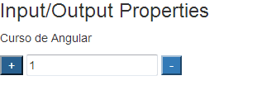

E esse para o botão “-“:

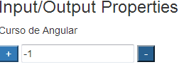

**25 VÍDEO #15: CICLO DE VIDA DE UM COMPONENTE**

OBS: Projeto disponível em: https://github.com/nasouza2/Angular2B/tree/master/video15.

Os principais eventos do ciclo de vida de um componente são:

1. *ngOnChanges*: Indica quando o component é atualizado
2. *ngOnInit*: Indica quando o component é inicializado
3. *ngDoCheck*: Verifica as mudanças do component a cada ciclo
4. *ngAfterContentInit*: Usado para inserir conteúdo externo na view
5. *ngAfterContentChecked*: Verifica os conteúdos inseridos
6. *ngAfterViewChecked*: Verifica os conteúdos e os conteúdos filhos
7. *ngOnDestroy*: Quando o component é destruído

Foi criado um component chamado ciclo e nele foram implementados todos esses eventos:

import { Component, OnInit, OnChanges, DoCheck, AfterContentInit, AfterContentChecked, OnDestroy, SimpleChanges, Input } from '@angular/core';

@Component({

selector: 'app-ciclo',

templateUrl: './ciclo.component.html',

styleUrls: ['./ciclo.component.css']

})

//É uma boa prática de programação, implementar todas as interfaces dos eventos do ciclo de vida

export class CicloComponent implements OnInit, DoCheck, AfterContentInit, AfterContentChecked, OnDestroy, OnChanges {

@Input() valorInicial: number = 10;

constructor() {

this.log('constructor');

}

ngOnChanges(){

this.log('ngOnChanges');

}

ngOnInit() {

this.log('ngOnInit');

}

ngDoCheck(){

this.log('ngDoCheak');

}

ngAfterContentInit(){

this.log('ngAfterContentInit');

}

ngAfterContentChecked(){

this.log('ngAfterContentChecked');

}

ngAfterViewInit(){

this.log('ngAfterViewInit');

}

ngAfterViewChecked(){

this.log('ngAfterViewChecked');

}

ngOnDestroy(){

this.log('ngOnDestroy');

}

private log(hook: string){

console.log(hook)

}

}

No app.component.html criamos um botão para mudar o valor da variável:

<app-ciclo [valorInicial]="valor"> </app-ciclo>

<button (click)="mudarValor()">Mudar valor</button>

Método para mudar o valor da variável (app.component.ts)

mudarValor(){

this.valor++;

}

No navegador, o resultado é esse:

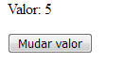

Clique no botão Mudar valor; note que no console foram os seguintes eventos foram disparados:

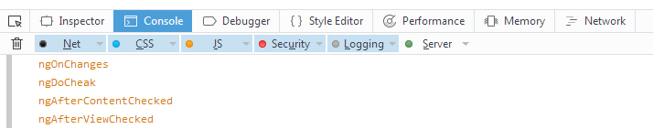

Evento ngOnDestroy:

// Criada uma variável booleana com tipo False:

deletarCiclo: boolean = false;

// Método para destruir o ciclo; passa a variável como True:

destruirCiclo(){

this.deletarCiclo = true;

}

}

Em app.component.html:

<!--Se a opção escolhida for diferente de deletarCiclo, então mostra os eventos; senão, mostra o ngOnDestroy-->

<app-ciclo [valorInicial]="valor" *ngIf="!deletarCiclo"> </app-ciclo>

<button (click)="mudarValor()">Mudar valor</button>

<button (click)="destruirCiclo()">Deletar</button>

No navegador, o resultado é esse:

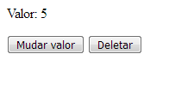

Ao clicar em Mudar valor, os seguintes eventos disparados:

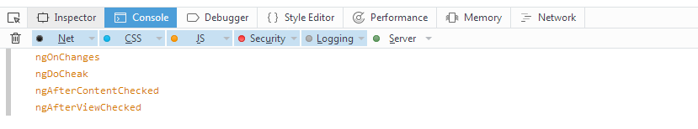

Ao clicar em Deletar, note que o input é destruído e o evento ngOnDestroy é disparado:

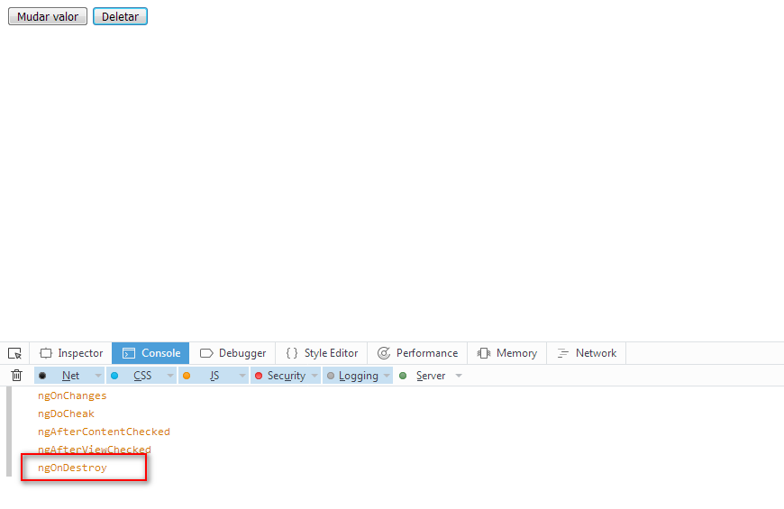

**26 VÍDEO #16: ACESSO AO *DOM* E AO *TEMPLATE* COM *VIEWCHILD*.**

**OBS:** Projeto disponível em: https://github.com/nasouza2/Angular2B/tree/master/Video16.

Nesse capítulo vamos aprender a como acessar uma variável através do input, sem a necessidade de termos ngModel ou o Value.

Em output-property.component.html criamos uma variável local chamada #campoIntput:

<div>

<button class="btn-primary" (click)="incrementa ()">+ </button>

<input type="text" [value]="valor" readonly #campoInput> <!--Usa-se o readonly para não deixar o usuário alterar o campo-->

<button class="btn-primary" (click)="decrementa ()">- </button>

</div>

E em output-property.component.ts utilizamos o @ViewChild para referenciar essa variável:

import { Component, OnInit, Input, Output, ViewChild, ElementRef } from '@angular/core';

import { EventEmitter } from "events";

@Component({

selector: 'contador',

templateUrl: './output-property.component.html',

styleUrls: ['./output-property.component.css']

})

export class OutputPropertyComponent implements OnInit {

@Input() valor: number = 0;

@Output() mudouValor = new EventEmitter();

// No ViewChild passamos qual é a variável no template que está associada ao component

@ViewChild('campoInput') campoValueInput: ElementRef;

incrementa(){

// Ao invés de utilizarmos o this.valor++, utilizamos o value++ que referencia a

variável direto pelo component.

console.log(this.campoValueInput.nativeElement.value++);

this.mudouValor.emit({novoValor: this.valor});

}

decrementa(){

console.log(this.campoValueInput.nativeElement.value--)

this.mudouValor.emit({novoValor: this.valor});

}

constructor() { }

ngOnInit() {

}

}

**27 VÍDEO #17: ANGULAR CLI: INSTALAÇÃO E CRIAÇÃO DE PROJETOS: *NG NEW* E *NG SERVE***

**OBS:** Projeto disponível em: https://github.com/nasouza2/Angular2B/tree/master/video17.

Para instalar o Angular/Cli, é necessário que a versão no Node seja igual ou superior a 4. Com o Prompt de Comando aberto, instale o angular/cli, através do seguinte comando:

- npm install -g @angular/cli (se seu SO for Windows) ou

- sudo npm install -g @angular/cli (se seu SO for Linux ou MAC)

Ainda com o Prompt de Comando, navegue até o diretório onde seu projeto será criado. Em seguida, digite o seguinte comando:

- ng new NomeDoProjeto

No final, o angular/cli vai criar toda a estrutura padrão do projeto e também vai instalar as dependências do NPM:

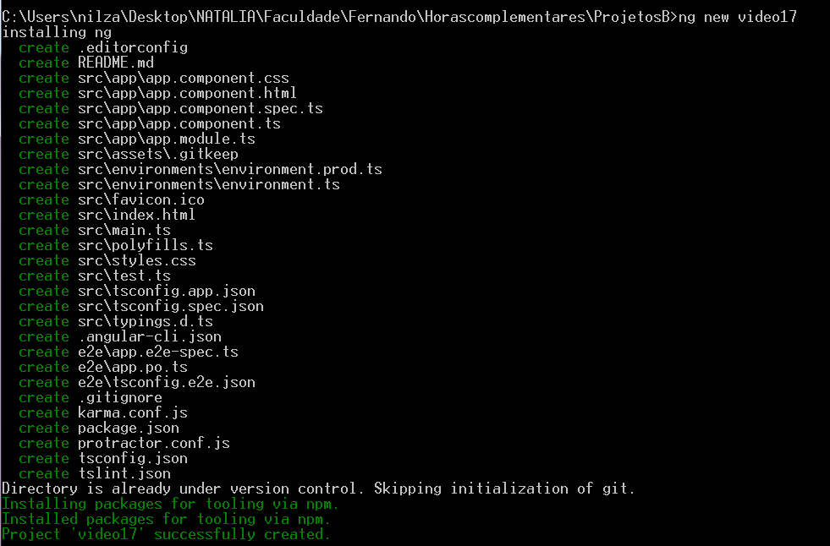

- Ainda com o Prompt de Comando aberto, acesse o diretório de seu projeto e digite o comando: ng serve. Esse comando indica que nosso projeto vai ser servido ao *browser*.

- Nessa execução o ng serve apresenta qual será a porta utilizada pelo nosso proeto:

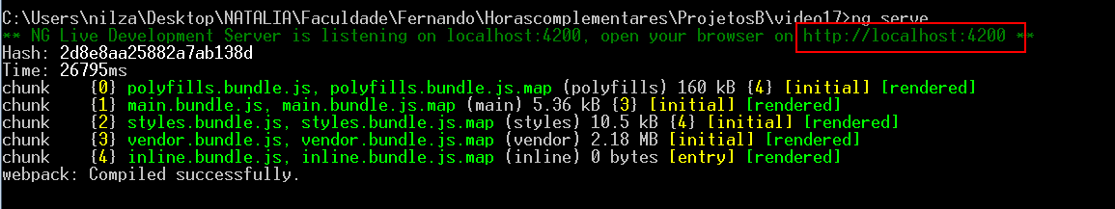

Com o navegador de sua preferência, acesse http://localhost:4200. Note que seu projeto está funcionando:



**28 VÍDEO #18: CRIANDO *COMPONENTS*, *SERVICES*: *NG* *GENERATE***

**OBS:** Projeto disponível em: https://github.com/nasouza2/Angular2B/tree/master/Video18.

O comando para criar um component é: ng g c nomeDoComponente. Ao invés de usar apenas “g”, você pode usar o “*generate*”: *ng generate* c nomedoComponente. Para criarmos um service, é utilizado o comando ng g service nomeDoServiço. Geralmente o nome do serviço é o mesmo nome do component.

Exemplo de component e service:

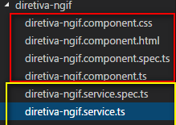

**29 VÍDEO #19: ANGULAR CLI: USANDO PRÉ-PROCESSADORES (SASS, LESS, STYLUS)**

OBS: Projeto disponível em: https://github.com/nasouza2/Angular2B/tree/master/Video19.

Existem duas formas de serem definidos os processadores de .css no nosso projeto: A primeira é definindo o processador durante a criação do projeto, utilizando o comando “—style=nomedoProcessador” e a segunda é alterando a extensão de .css padrão do projeto, através do comando: ng set defaults.styleExt nomedoProcessador.

Primeira forma:

ng new nomeDoProjeto --style=sass

ng new nomeDoProjeto --style=less

ng new nomeDoProjeto --style=stylus

Segunda forma:

ng set defaults.styleExt scss

ng set defaults.styleExt less

ng set defaults.styleExt syly

A alteração do estilo vale apenas para novos components; o estilo dos componentes já existentes não são alterados:

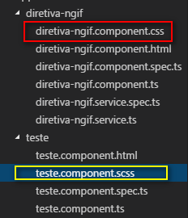

Para alterar o estilo de um component que já existe, é necessário alterá-lo manualmente; clique com o botão direito no arquivo – opção Rename; renomeie o estilo do component:

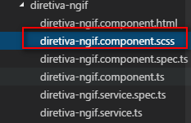

**30 VÍDEO #20: ANGULAR CLI: NG LINT, NG TEST, NG E2E**

Três ferramentas que o Angular CLI nos oferece:

- ngLint que scanea o código e verifica pontos que podem causar erros de compilação e verifica se o código está de acordo com o Style Guide;

- ngTest ferramenta que executa testes com Jasmine e

- ngE2E que também executa testes, mas com Protactor.

Exemplo de uso do ng Lint: Foi criada uma variável com um espaço entre seu nome e sua definição (o que não é uma boa prática). Ao executar o ng Lint, temos o resultado:

import { Component, OnInit } from '@angular/core';

@Component({

selector: 'app-diretiva-ngif',

templateUrl: './diretiva-ngif.component.html',

styleUrls: ['./diretiva-ngif.component.css']

})

export class DiretivaNgifComponent implements OnInit {

minhaVariavel : string; // variável com espaço

constructor() { }

ngOnInit() {

}

}

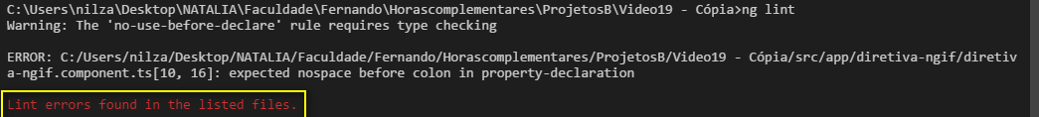

Quando o projeto passar pelo Lint, é apresentada a mensagem:

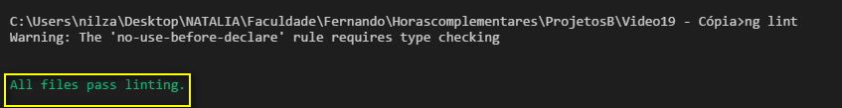

Exemplo do ng Test: O ng Test verifica todos os arquivos com extensão .spect.ts e realiza testes unitários em cada providers de teste, verificando se há algum erro. Quando o processo for finalizado, seu navegador padrão será aberto com o Karma[3], repassando detalhes dos testes efetuados.

No terminal, caso não existam falhas, será apresentada a mensagem:

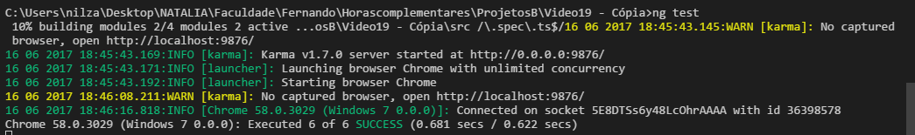

No *browser*, o resultado é:

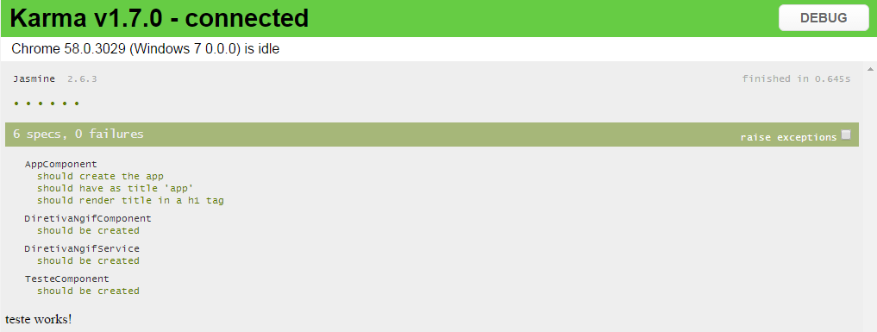

Exemplo de erro:

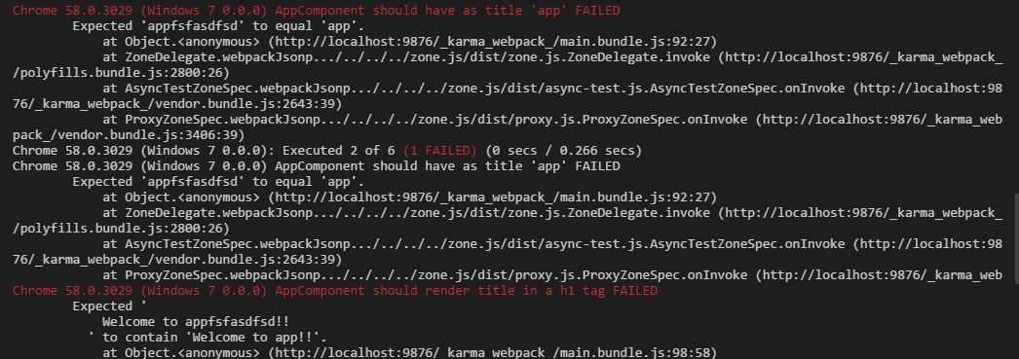

No *browser*, o resultado é:

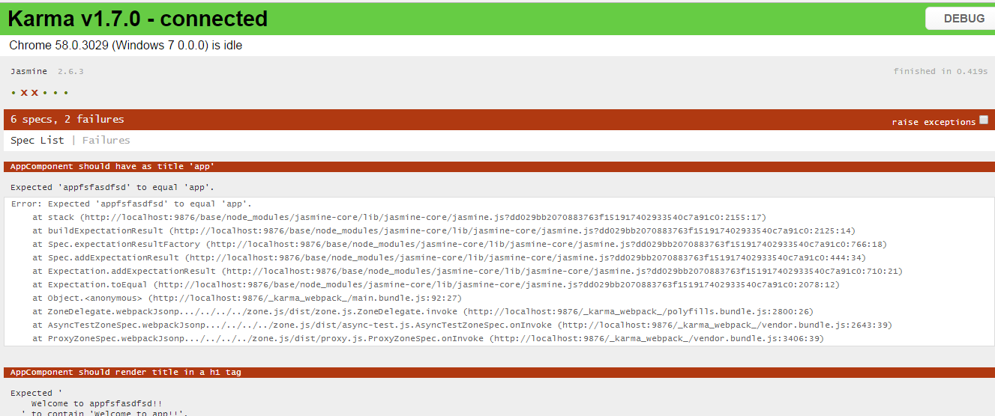

**Links relacionados:**

1. Documentação da Jasmine: https://jasmine.github.io/

**31 VÍDEO #21: ANGULAR CLI: ESTRUTURA DO PROJETO**

Ao criar uma aplicação no Angular CLI:

- São criadas todas as estrutura do projeto;

- Inclusive a página HTML inicial, os arquivos *Typescrip*t iniciais, os arquivos .*CSS* e os arquivos para testes unitários (spec.ts);

- É criado o arquivo *package.json* com todas as dependências do Angular 2;

- Todas as dependências do *Node.js* são instaladas (ao rodar o comando npm install)

- O *Karma* é configurado para executar os testes unitários com Jasmine

- O *Protractor* também é configurado para executar os testes *end-to-end* (E2E);

- É inicializado um repositório git no projeto e é feito o *commit* inicial e

- Todos os arquivos necessários para ser feito o *build* da aplicação para produção são criados.

Por baixo de sua estrutura, o Angular usa a ferramenta *EmberCLI* para deixar tudo organizado.

Essa é a estrutura do projeto:

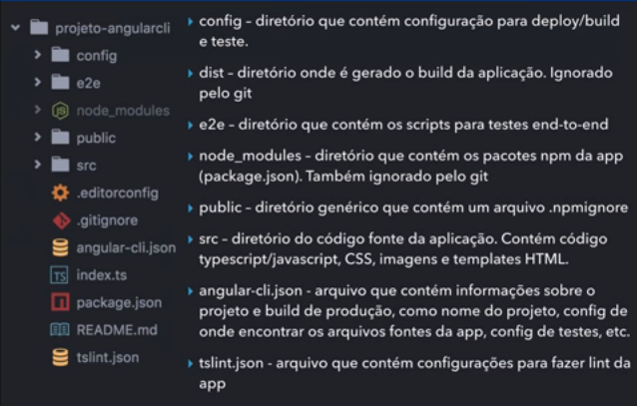

Essa é a estrutura do código:

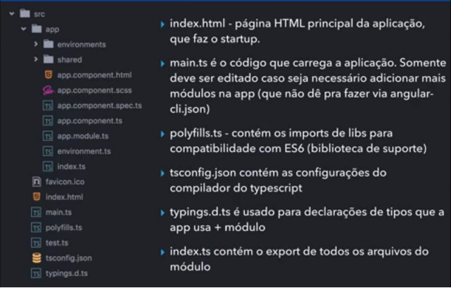

Estrutura do *Package*.*json*: O *package*.*json* possui todas as configurações e todas as bibliotecas que serão utilizadas no projeto

*Dependencies* x *DevDependencies*:

- *Dependencies*: Dependências necessárias para executar a aplicação

- *DevDependencies*: Dependências necessárias para o desenvolvimento da aplicação, que não serão utilizadas no build de produção.

Dependencies:

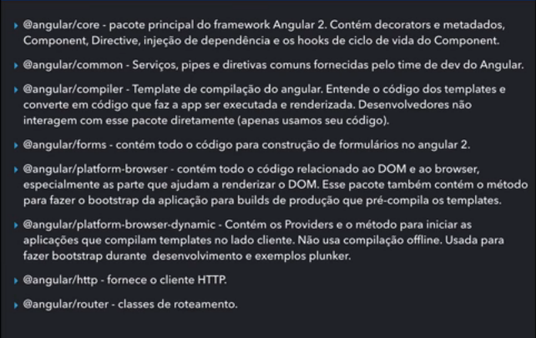

*Dependencies Polyfills* (bibliotecas auxiliares):

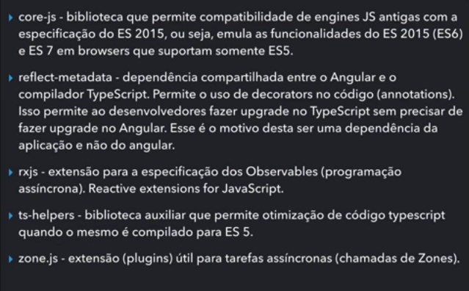

*Dependencies Polyfills* (bibliotecas auxiliares):

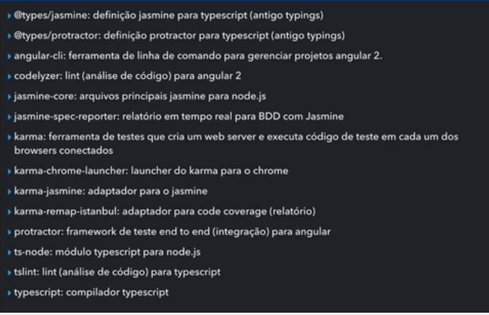

**32 VÍDEO #22: ANGULAR CLI: GERANDO BUILD DE PRODUÇÃO**

**OBS:** Projeto disponível em: https://github.com/nasouza2/Angular2B/tree/master/Video22.

Para gerar o build de desenvolvimento, podem ser utilizados os comandos abaixo (todos eles possuem a mesma funcionalidade, mas são escritos de formas diferentes):

- ng build --target=development --environment=dev

- ng build --dev --e=dev

- ng build --dev

- ng build

Para gerar o build de produção, podem ser utilizados os comandos abaixo (todos eles possuem a mesma funcionalidade, mas são escritos de formas diferentes):

- ng biuld --target=production --environment=prod

- ng biuld --dev --e=prod

- ng biuld –prod

Gerando um build de desenvolvimento:

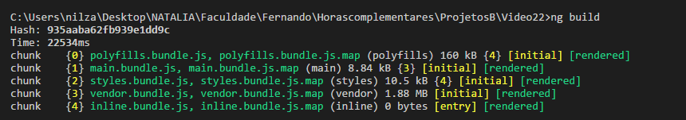

Ao concluir o build, será criado o pacote *dist* com todos os arquivos minificados do seu projeto:

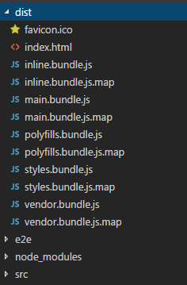

Gerando um build de produção:

Ao concluir o build, será criado o pacote *dist* com todos os arquivos minificados do seu projeto. Se for criado um build de produção, o pacote *dist* será substituído:

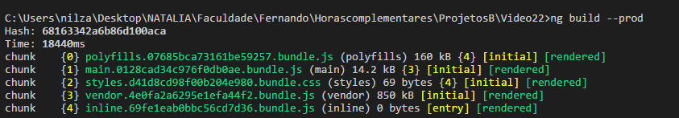

OBS: Os arquivos do build de produção possuem números, para evitar que sua aplicação não seja atualizada, devido cachê do projeto.

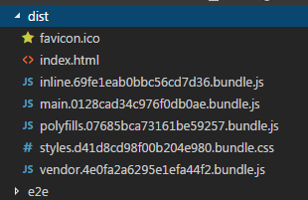

**33 VÍDEO #23: ANGULAR CLI: INSTALANDO BIBLIOTECAS (BOOTSTRAP, JQUERY, MATERIALIZE, LODASH)**

**OBS:** Projeto disponível em: https://github.com/nasouza2/Angular2B/tree/master/Video23/angular-cli-libs-externas.

Para instalar o Bootstrap, execute o comando: npm install bootstrap@netx (o @next indica que será baixada a última versão). Como dependencia do bootstrap, também será baixado o jquery e o tether

Para instar o Materialize, execute os comandos: npm install materialize-css --save e depois, npm install angular2-materialize --save

Para instalar o Lodash, use os comandos: npm install --save lodash e npm install --save @types/lodash

Depois de executados esses comandos, instale também o jquery: npm install jquery@^2.2.4 –save

Ao final das instalações, o package.json estará com as seguintes dependências:

"@types/lodash": "^4.14.66",

"angular2-materialize": "^15.0.4",

"bootstrap": "^4.0.0-alpha.6",

"core-js": "^2.4.1",

"jquery": "^2.2.4",

"lodash": "^4.17.4",

"materialize-css": "^0.98.2",

"rxjs": "^5.1.0",

"zone.js": "^0.8.4"

**Links úteis:**

1. Documentação do Materialize: http://materializecss.com/

**34 VÍDEO #24: ANGULAR CLI: INTRODUÇÃO E TIPO DE DIRETIVAS NO ANGULAR 2**

Diretivas formas de passarmos instruções para nosso template (código HTML). Existem dois tipos de diretivas:

- Diretivas Estruturais que interagem com a *view* e modificam a estrutura do DOW e/ou código HTML, como o *\*ngFor* e *\*ngIf* e

- Diretivas de atributos que interagem com os elementos em que foram aplicadas, como é o caso da *ng-class* e *ng-style*.

**35 VÍDEO #25: ANGULAR CLI: DIRETIVAS: NGIF**

**OBS:** Projeto disponível em: https://github.com/nasouza2/Angular2B/tree/master/Video34.

A diretiva ngIf é como um IF em qualquer linguagem de programação, a diferença é que ela não possuí o else, então para tratar das exceções, é necessário criar outra ngIf.

Foi criado um component chamado diretiva-ngif; em diretiva-ngif.component.ts, foram criadas duas variáveis e o método onMostarCursos:

curso: string[] = ["Angular 2"];

mostrarCursos: boolean = false;

onMostrarCursos(){

this.mostrarCursos = !this.mostrarCursos;

}

Em diretiva-ngif.component.html, criamos o seguinte código:

<h5>*ngIf</h5>

<!--Para utilizar a diretiva ngIf, use: *ngIf="Expressão"-->

<div *ngIf="curso.length > 0"> Lista de cursos aqui.

</div>

<!-- A diretiva ngIf não possui else, então caso precise fazer um else

é necessário criar outra diretiva ngIf-->

<div *ngIf="curso.length == 0"> Não existem cursos para serem listados. </div>

<!-- Exemplo de ngIf com variável booleana-->

<div *ngIf="mostrarCursos"> Lista de cursos aqui. </div>

<div *ngIf="!mostrarCursos"> Não existem cursos para serem listados. </div>

<br>

<button (click)="onMostrarCursos">Mostrar ou esconder cursos</button>

No navegador, o resultado é:

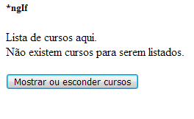

Uma desvantagem em se usar o ngIf, é a performance, porque ao negar um ngIf, o elemento é destruído. Uma alternativa é utilizar a propriedade hidden:

<!--Exemplo com hidden: -->

<div [hidden]="!mostrarCursos"> Lista de cursos aqui </div>

<div [hidden]="mostrarCursos"> Não existem cursos para serem listados.</div>

No navegador, o resultado é:

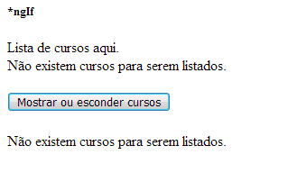

Quando usar ngIf: Recomendado para árvores de elementos grandes.

Quando usar [hidden]: Recomendado para árvores de elementos pequenos. A exceção para utilizar [hidden] em árvores grandes, é quando o custo para se criar o a estrutura com o ngIf seja muito grande.

**36 VÍDEO #26: ANGULAR CLI: DIRETIVAS: NGSWITCH, NGSWITCHCASE E NGSWITCHDEFAULT**

**OBS:** Projeto disponível em: https://github.com/nasouza2/Angular2B/tree/master/video26

A diretiva *ngSwitchCase* pode ser usada como uma forma de *IF* – *ELSE*.

Foi criado um novo component chamado *diretiva-ngswitch*; em *diretiva-ngswitch.component.ts*, criamos a variável “aba”:

aba: String = 'home';

Em *diretiva-ngswitch.component.html*, criamos a lógica do *switch case*:

<nav class="navbar navbar-toggleable-md navbar-inverse bg-primary">

<div class="nav navbar-nav">

<a class="nav-link" [class.ative]="aba == 'home'" (click)="aba = 'home'" >Home</a>

<a class="nav-link" [class.ative]="aba == 'mapa'" (click)="aba = 'mapa'" >Mapa</a>

<a class="nav-link" [class.ative]="aba == 'lista'"(click)="aba = 'lista'">Lista</a>

</div>

</nav>

<!--Para utilizar a diretiva ngSwitchCase, use: *ngSwitchCase="Expressão"-->

<div class="container" [ngSwitch]="aba">

<p *ngSwitchCase="'mapa'"> Modo mapa ativado </p>

<p *ngSwitchCase="'lista'"> Modo lista ativado </p>

<!--Podemos também aplicar um valor padrão-->

<p *ngSwitchDefault> Modo Home - Default </p>

</div>

No navegador, o resultado foi:

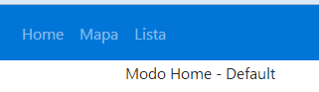

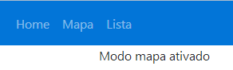

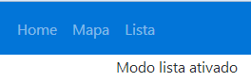

**37 VÍDEO #27: ANGULAR CLI: DIRETIVAS: NGFOR**

**OBS:** Projeto disponível em: https://github.com/nasouza2/Angular2B/tree/master/Video27

Similar ao *loop* for de outras linguagens de programação.

Criado um novo *component*, chamado de *diretiva-ngfor*; em *diretiva-ngfor.component.ts*, declaramos uma variável e um implementamos o método *ngOnInit*:

cursos: string[] = ["Angular 2", "Java", "Phonegap"];

constructor() { }

ngOnInit() {

for(let i=0; i<this.cursos.length; i++){

let curso = this.cursos[i];

}

}

Em *diretiva-ngfor.component.html* implementamos a lógica do for:

<h5> Diretiva ngFor</h5>

<ul>

<li *ngFor="let curso of cursos">

{{ curso }}

</li>

</ul>

<!-- Também é possível passar o valor do index-->

<ul>

<li *ngFor="let curso of cursos, let i = index">

{{ i + 1 }} {{ curso }}

</li>

</ul>

No navegador, o resultado é:

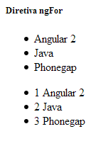

**38 VÍDEO #28: ANGULAR CLI: DIRETIVAS: SOBRE O * E TEMPLATE**

**OBS:** Projeto disponível em: https://github.com/nasouza2/Angular2B/tree/master/Video28.

Utilizar o \**ngDIRETIVA* é apenas para facilitar o uso; podemos utilizar a diretiva usando o <*template* [*ngDiretiva*> ou <*div* *template*=”*ngDiretiva* método”>

<h5>Removendo o * e usando template</h5>

<!-- Outras formas de escrever a diretiva *ngIf-->

<template [ngIf] = 'mostrarCursos'>

<div> Lista de cursos exemplo 1 <div>

</template>

<div template="ngIf mostrarCursos">

Lista de cursos exemplo 2

</div>

**39 VÍDEO #29: ANGULAR CLI: DIRETIVAS: NGCLASS**

**OBS:** Projeto disponível em: https://github.com/nasouza2/Angular2B/tree/master/Video29.

<!-- Exemplo sem o ngClass-->

<h1>

<i class="glyphicon"

[class.glyphicon-star-empty]="!meuFavorito"

[class.glyphicon-star]="meuFavorito"

(click)="onClick()"

></i>

</h1>

<!-- Exemplo com ngClass-->

<!-- O ngClass deve ser usado quando temos mais de um class-->

<h1>

<i class="glyphicon"

[ngClass]="{

'glyphicon-star-empty':!meuFavorito,

'glyphicon-star': meuFavorito

}"

(click)="onClick()"

></i>

</h1>

Resultado no navegador:





**Link útil:**

1. Importar o bootstrap 3 que possuem os ícones: http://getbootstrap.com/getting-started/#dowloand

**40 VÍDEO #30: ANGULAR CLI: DIRETIVAS: NGSTYLE**

**OBS:** Projeto disponível em: https://github.com/nasouza2/Angular2B/tree/master/Video30.

Diretiva estrutural, semelhante a diretiva *ngClass*.

Foi criado um novo component chamado *diretiva-ngStyle*; em diretiva*-ng-style.component.ts*, foram adicionadas duas variáveis e o método mudarAtivo:

ativo: boolean = false;

tamanhoFonte: number = 10;

constructor() { }

ngOnInit() {

}

mudarAtivo(){

this.ativo = !this.ativo;

}

Em *diretiva-ng-style.component.html*, temos a lógica:

<!--Exemplo sem o ngStyle-->

<button

[style.backgroundColor]="ativo ? 'blue' : 'gray'"

[style.color]="ativo ? 'white' : 'black'"

[style.fontWeight]="ativo ? 'bold' : 'normal'"

[style.fontSize]="tamanhoFonte + 'px'"

(click)="mudarAtivo()"

> Mudar atributo 'ativo'

</button>

<br>

<h5> Styles com a diretiva ngStyle </h5>

<button

[ngStyle]="{

'backgroundColor': ativo ? 'blue' : 'gray',

'color': ativo ? 'white' : 'black',

'fontWeight': ativo ? 'bold' : 'normal',

'fontSize': tamanhoFonte + 'px'

}"

(click)="mudarAtivo()"

> Mudar atributo 'ativo'

</button>

No navegador, o resultado é:

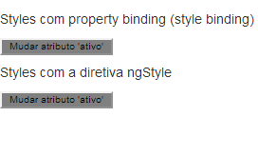

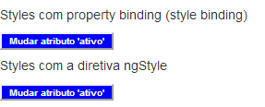

**41 VÍDEO #31: OPERADOR ELVIS ("?")**

**OBS:** Projeto disponível em: https://github.com/nasouza2/Angular2B/tree/master/Video31.

Esse operador oferece uma maneira segura de navegação entre os objetos.

Foi criado um novo component, chamado de operador-elvis; em operador-elvis.component.ts, criamos um objeto “tarefa”:

tarefa: any = {

desc: 'Descrição da tarefa',

responsavel: null

}

Em operador-elvis.component.html, implementamos a lógica:

<p> Descrição da tarefa: {{tarefa.desc}} </p>

<!-- Em alguns momentos, podemos tentar ler um objeto e ele retornar como null: -->

<!--<p> Responsável: {{tarefa.responsavel.nome}} </p>-->

<!-- Para resolver isso: -->

<p> Responsável: {{tarefa.responsavel != null ? tarefa.responsavel.nome : ''}} </p>

<!-- Como o código fica muito extenso escrevendo dessa forma, usamos o operador Elvis:

Quando informamos esse operador depois de uma variável ou objeto, indicamos que ele

pode retornar como null; ele terá a mesma funcionalidade da expressão anterior, porém

escrito de forma mais prática-->

<p> Responsável: {{tarefa.responsavel?.nome}} </p>

No navegador, o resultado é:

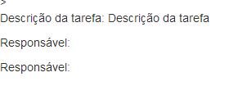

**42 VÍDEO #32: NG-CONTENT**

**OBS:** Projeto disponível em: https://github.com/nasouza2/Angular2B/tree/master/Video32.

O ngContent deve ser usado para passar conteúdo.

Em exemplo-ng-content.component.html:

<!-- Exemplo com apenas um conteúdo-->

<div class="panel panel-default">

<div class="panel-heading">Título</div>

<div class="panel-body">

<ng-content> </ng-content> <!-- Utiliza-se a tag ng-content-->

</div>

</div>

<!-- Exemplo com vários conteúdos

Nesse caso, temos que criar seletores e passar eles no nosso app.component.html-->

<div class="panel panel-default">

<div class="panel-heading">

<ng-content select=".titulo"> </ng-content>

</div>

<div class="panel-body">

<ng-content select=".corpo"> </ng-content>

</div>

</div>

Em app.component.html:

<!-- Exemplo com apenas um conteúdo-->

<!--<app-exemplo-ng-content>

Conteúdo passado para o component.

</app-exemplo-ng-content>-->

<!-- Exemplo com vários conteúdos-->

<app-exemplo-ng-content>

<div class="titulo"> Título do painel </div>

<div class="corpo"> Conteúdo passado pelo component - segundo exemplo</div>

</app-exemplo-ng-content>

No navegador, o resultado é:

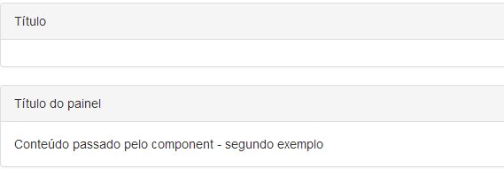

**43 VÍDEO #33: CRIANDO UMA DIRETIVA DE ATRIBUTO**

**OBS:** Projeto disponível em: https://github.com/nasouza2/Angular2B/tree/master/Video33.

O atributo *ElementRef* faz referência ao elemento do *DOW* e o atributo *Renderer* é quem renderiza o *DOW*.

import { Directive, ElementRef, Renderer } from '@angular/core';

@Directive({

selector: '[fundoAmarelo]'

// Se você quer que a diretiva seja aplicada apenas a alguma parte do código como

// botões, components, input, parágrafo informe isso na frente do seletor. Ex: button[fundoAmarelo]

})

export class FundoAmareloDirective {

constructor(private elementoRef: ElementRef, private renderer: Renderer) {

// console.log(this.elementoRef)

// Os desenvolvedores do Angular recomendam não utilizar o nativeElement; isso porque atráves desse

// acessamos diretamente um elemento no árvore DOW, o que pode tornar a aplicação vulneráveis a ataque.

// this.elementoRef.nativeElement.style.backgroundColor= 'yellow';

// A melhor prática para ser utilizada, é usar o Renderer:

this.renderer.setElementStyle(this.elementoRef.nativeElement, 'background-color', 'yellow');

}

}

**44 VÍDEO #34: DIRETIVAS HOSTLISTENER E HOSTBINDING**

**OBS:** Projeto disponível em: https://github.com/nasouza2/Angular2B/tree/master/Video34.

Os atributos *hostListener* e *hostBinding* nos permite escutar um evento, sempre que ele for alterado:

@Directive({

selector: '[appHighligthMouse]'

})

export class HighligthMouseDirective {

// Aqui nós temos dois metódos muito parecidos, que estão alterando a propriedade do

HTML:

@HostListener('mouseenter') onMouseOver(){

// this.renderer.setElementStyle(this.elementRef.nativeElement, 'background-color',

'yellow');

this.backgroundColor = 'yellow';

}

@HostListener('mouseleave') onMouseLeave(){

// this.renderer.setElementStyle(this.elementRef.nativeElement, 'background-color', 'white');

this.backgroundColor = 'white';

}

// O Angular possui o metadado HostBingind, que permite que nós façamos uma associação da nossa diretiva

// com o HTML:

@HostBinding('style.backgroundColor')backgroundColor: string;

// Constutor para o primeiro exemplo:

// constructor(private elementRef: ElementRef, private renderer: Renderer) { }

}

**45 VÍDEO #35: DIRETIVAS: INPUT E PROPERTY BINDING**

**OBS:** Projeto disponível em: https://github.com/nasouza2/Angular2B/tree/master/Video35.

Criada uma nova diretiva chamada *highligth* e utilizamos a diretiva criada no capítulo anterior; em *diretivas*-*customizadas*.*component*.*html*:

<p fundoAmarelo> Texto com fundo aramelo.</p>

<button fundoAmarelo> Botão com fundo aramelo.</p>

<p highligthMouse>

Texto com highLigth quando passo o mouse.

</p>

<p [highligth]="'red'" [defaultColor]= "'grey'">

Texto com highLigth com cores customizaadas.

</p>

Em *highligth.directive.ts*, definimos nossos métodos:

export class HighligthDirective {

@HostListener('mouseenter') onMouseOver(){

this.backgroundColor = this.highLightColor;

}

@HostListener('mouseleave') onMouseLeave(){

this.backgroundColor = this.defaultColor;

}

@HostBinding('style.backgroundColor') backgroundColor: string;

@Input() defaultColor: string = 'white';

@Input ('highligth') highLightColor: string = 'yellow';

constructor() { }

ngOnInit(){

this.backgroundColor = this.defaultColor;

}

}

**46 VÍDEO #36: CRIANDO UMA DIRETIVA DE ESTRUTURA (NGELSE)**

**OBS:** Projeto disponível em: https://github.com/nasouza2/Angular2B/tree/master/Video36.

Uma diretiva estruturada é uma diretiva que altera a estrutura do DOW:

import { Directive, Input, TemplateRef, ViewContainerRef } from '@angular/core';

@Directive({

selector: '[ngElse]'

})

export class NgElseDirective {

@Input() set ngElse (condition: boolean){

if(!condition){

// TemplateRef faz referência ao template

// ViewConteinerRef faz referência ao conteúdo da view

// Renderizando a view no template:

this._viewContainerRef.createEmbeddedView(this._templateRef);

} else{

this._viewContainerRef.clear();

}

}

constructor(private _templateRef: TemplateRef<any>, private _viewContainerRef: ViewContainerRef) { }

}

**47 VÍDEO #37: INTRODUÇÃO A SERVIÇOS**

A classe de *Service* é uma classe que busca os dados e nos retornam esses dados; também é útil para que não dupliquemos códigos na aplicação, utilizando o conceito de DRY: Don’t repeat yourself! O ideal é que toda a lógica de negócio fique na classe de serviço. Nos serviços também podemos ter classes utilitárias, com códigos de formatação por exemplo.

**48 VÍDEO #38: CRIANDO UM SERVIÇO**

**OBS:** Projeto disponível em: https://github.com/nasouza2/Angular2B/tree/master/Video38.

Para criar um serviço utilize o comando “npm g s nomeDoServiço” ou crie manualmente um arquivo com extensão service.ts.

**49 VÍDEO #39: INJEÇÃO DE DEPENDÊNCIA (DI) + COMO USAR UM SERVIÇO EM UM COMPONENT**

**OBS:** Projeto disponível em: https://github.com/nasouza2/Angular2B/tree/master/Video39.

O que é Dependencia? É quando uma classe precisa de outra classe para funcionar. Ao injetar dependencia entre classes, a classe dependente é instanciada automaticamente. Existem três maneiras dessa injeção ser realizada: por Construtores, por Métodos *Setters* e por Atributos.

Para injetar a dependencia, deve ser usado o @Injectable() e em app.module.ts, a classe deve ser informada como um Providers (que no caso é um Fornecedor).

**50 VÍDEO #40: ESCOPO DE INSTÂNCIAS DE SERVIÇOS + MÓDULOS (SINGLETON E VÁRIAS INSTÂNCIAS)**

**OBS:** Projeto disponível em: https://github.com/nasouza2/Angular2B/tree/master/Video40.

Para criar um módulo de funcionalidade, utilizamos o *CommonModule* (para módulo de *root* ou raiz, utilizamos o *BrowserModule*).

Padrão *Singleton*: ter apenas uma instancia do serviço para toda a aplicação, não importa onde o serviço será declarado. Se quer um escopo para toda a aplicação, declare dentro de app.module.ts; caso contrário, você pode declarar o serviço no *Providers* de um módulo e todos os componentes declarados em *declarations*, terão acesso ao serviço. Se você quer que um serviço seja acessado apenas por um providers, no seu component (@Component) declare o providers e o serviço.

**51 VÍDEO #41: COMUNICAÇÃO ENTRE COMPONENTES USANDO SERVIÇOS (BROADCAST DE EVENTOS)**

**OBS:** Projeto disponível em: https://github.com/nasouza2/Angular2B/tree/master/Video41.

Para os componentes se comunicarem, podemos usar o @Input ou o @Output, porém essa comunicação só acontece entre componente pai x componente filho. O @Input utilizamos para que o componente pai passe informações para o componente filho e o @Output utilizamos para que o componente filho repasse informações para o componente pai.

**Dificuldade encontrada:** Ao utilizar o *subscribe* do evento *EventEmitter*, ocorre o seguinte erro de compilação: “[ts] Property *'subscribe'* does note exist *on* *type* *'EventEmitter'*”. Procurei na documentação do Node.js os possíveis eventos da classe EventEmitter e realmente não encontrei a ação “*subscribe*”; como não sei por qual ele pode ser substituído, mantive o “*subscribe*” apesar de projeto apresentar erro de compilação.

**52 VÍDEO #42: INJETANDO UM SERVIÇO EM OUTRO SERVIÇO**

**OBS:** Projeto disponível em: https://github.com/nasouza2/Angular2B/tree/master/Video42.

Para criar um novo serviço, execute o comando: ng g s nomeDoServiço (você também pode utilizar “service” ao invés de somente “s”: ng g service nomeDoServiço). Ao criar um serviço, como não estamos utilizando ele em nenhum proveidrs, será apresentada essa warning no console:

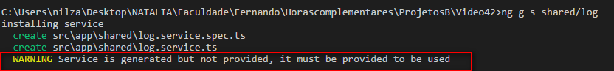

Para injetar o serviço criado dentro de outro, basta ir no construtor do serviço que vai receber a injeção e criar uma variável do tipo serviço que vai ser injetado:

constructor(private logService: LogService)

**53 VÍDEO #43: PIPES (USANDO PIPES, PARÂMETROS E PIPES ANINHADOS)**

**OBS:** Projeto disponível em: https://github.com/nasouza2/Angular2B/tree/master/Video43.

Os Pipes transformam um valor e podemos mostrar esse valor transformado dentro de um template, como por exemplo, valores de datas e moedas. Criamos um novo projeto Angular CLI e um novo component chamado exemplos-pipes.

Em exemplos-pipes.component.ts criamos um objeto “livro”:

livro: any = {

titulo: 'Learning JavaScript Data Structures and Algorithms 2nd ed',

rating: 4.54321,

numeroPaginas: 314,

preco: 44.99,

dataLancamento: new Date(2016, 5, 23),

url: 'http://a.co/glqjpRP'

};

Em exemplos-pipes.component.html, apresentamos os dados:

<h5> Exemplo de Pipes </h5>

<p>Título:{{ livro.titulo }} </p>

<p>Estrelas: {{ livro.rating }}</p>

<p>Páginas: {{ livro.numeroPaginas }}</p>

<p>Preço: {{ livro.preco }}</p>

<p>Data Lançamento: {{ livro.dataLancamento }}</p>

<p>URL: {{ livro.url }}</p>

<br>

<p> Livro: {{ livro }}</p>

No navegador, o resultado é:

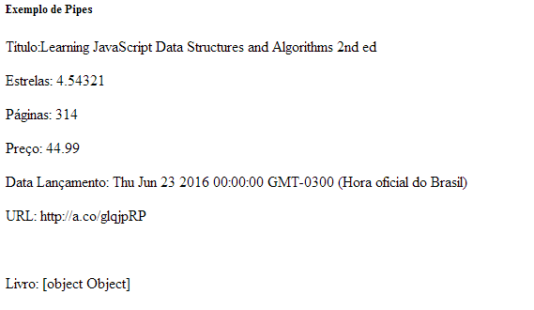

Para usar um pipe, basta utilizar a tecla “|” do teclado e o pipe desejado.

<h5> Exemplo de Pipes </h5>

<!-- | uppercase: deixa todas as letras em maiúsculo

| lowercase: deixa tudo em letras minuscúlas

| currency: deixa o preço em moeda americana; se você quiser passar a moeda

brasileira, basta passar o código "BRL"; caso queira mostrar o cifrão ao invés do

código da moeda, use mais o parâmetro 'true'

| É possível formatar a data; use a documentação para verificar todos os formatos.

Também é possível passar parâmetros para o pipe; informe o tipo do pipe:'parâmetro'-->

<p>Título:{{ livro.titulo | uppercase }} </p>

<p>Estrelas: {{ livro.rating | number:'1.1-2' }}</p> <!--passando o número de casas

inteiras (1) e o número mínimo de

casas decimais (1) e o número

máximo de casas decimais (2)-->

<p>Páginas: {{ livro.numeroPaginas | number }}</p>

<p>Preço: {{ livro.preco | currency: 'BRL':'true'}}</p> <!--Se você quer passar mais de um

Parâmetro utilize novamente os

":"-->

<p>Data Lançamento: {{ livro.dataLancamento | date:'dd-MM-yyyy' }}</p> <!--Se quiser

apresentar o mês por

extenso, use "MMM"-->

<p>URL: {{ livro.url }}</p>

<br>

<p> Livro: {{ livro |json }}</p>

**Link útil:**

1. Documentação de *Pipe* disponível em: https://angular.io/api?query=pipe.

**54 VÍDEO #44: CRIANDO UM PIPE**

**OBS:** Projeto disponível em: https://github.com/nasouza2/Angular2B/tree/master/Video44.

Para criar um pipe, use o comando: ng g p nomeDoPipe. Ao invés de “p” você também pode usar “pipe”, ficando o comando assim: ng g pipe nomeDoPipe.

Ao criar um pipe, os seguintes arquivos são adicionados:

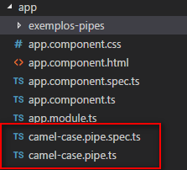

É importante que os pipes criados sejam declarados no módulo onde ele será utilizado:

- app.module.ts

import { BrowserModule } from '@angular/platform-browser';

import { NgModule } from '@angular/core';

import { AppComponent } from './app.component';

import { ExemplosPipesComponent } from './exemplos-pipes/exemplos-pipes.component';

import { CamelCasePipe } from './camel-case.pipe';

@NgModule({

declarations: [

AppComponent,

ExemplosPipesComponent,

CamelCasePipe

],

imports: [

BrowserModule

],

providers: [],

bootstrap: [AppComponent]

})

export class AppModule { }

Para utilizar um pipe, basta informá-lo no template:

<h5> Exemplo de Pipes </h5>

<p>Título: {{ livro.titulo | uppercase| lowercase | camelCase}} </p>

<p>Estrelas: {{ livro.rating | number:'1.1-2' }}</p>

<p>Páginas: {{ livro.numeroPaginas | number }}</p>

<p>Preço: {{ livro.preco | currency: 'BRL':'true'}}</p>

<p>Data Lançamento: {{ livro.dataLancamento | date:'dd-MM-yyyy' }}</p>

<p>URL: {{ livro.url }}</p>

<br>

<p> Livro: {{ livro |json }}</p>

Em *camel-case.pipe.ts* temos a lógica do pipe:

import { Pipe, PipeTransform } from '@angular/core';

@Pipe({

name: 'camelCase'

})

// O pipe precisa implementra uma interface chamada PipeTransform

// Quando implementamos essa interface, ela sobrepõe o método transform

export class CamelCasePipe implements PipeTransform {

// O "value" são os valores a serem transformados e os "args" são os argumentos

(opcional)

// Função para deixar a primeira letra de cada palavra em maiúscula:

transform(value: any, args?: any): any {

let values = value.split(' ');

let result = '';

for (let v of values){

result += this.capitalize(v) + ' ';

}

return result;

}

capitalize(value: string){

return value.substr(0,1).toUpperCase() + value.substr(1).toLowerCase();

}

}

No navegador, o resultado é:

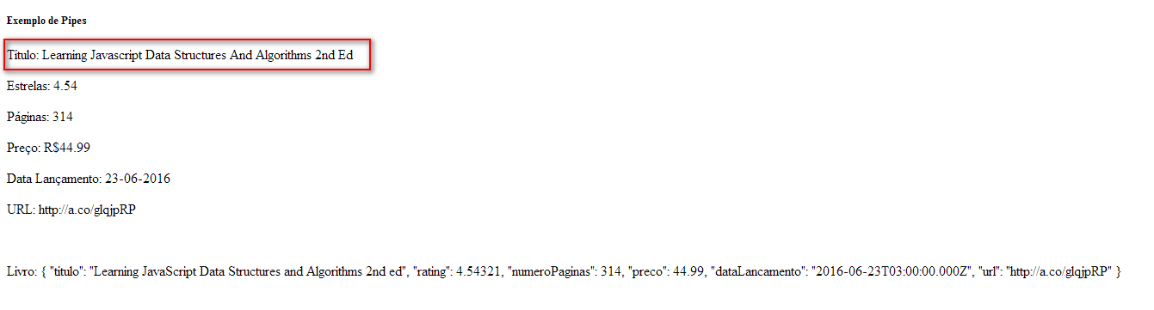

**55 VÍDEO #45: APLICANDO LOCALE (INTERNACIONALIZAÇÃO) NOS PIPES**

**OBS:** Projeto disponível em: https://github.com/nasouza2/Angular2B/tree/master/Video45.

Por padrão, todas as aplicações do Angular usam o padrão americano para moedas e datas; para que possamos utilizar o padrão brasileiro, temos que fazer o seguinte:

Em app.module.ts, declare o *token* LOCALE_ID como um *providers* e informe qual é o padrão que deve ser utilizado:

**OBS**: O LOCALE_ID deve ser importado.

import { SettingsService } from './settings.service';

import { BrowserModule } from '@angular/platform-browser';

import { NgModule, LOCALE_ID } from '@angular/core';

import { AppComponent } from './app.component';

import { ExemplosPipesComponent } from './exemplos-pipes/exemplos-pipes.component';

import { CamelCasePipe } from './camel-case.pipe';

@NgModule({

declarations: [

AppComponent,

ExemplosPipesComponent,

CamelCasePipe

],

imports: [

BrowserModule

],

providers: [

{

provide: LOCALE_ID,

// Existem três formas de serem feitas essa dependência:

// Pelo useValue onde você passa apenas um valor

// Pelo useClass onde você a classe que vai fornecer a dependência ou

// Pelo useFactory que se usa mais para projetos de padrão Factory

useValue: 'pr-BR'

}

/* Você também pode usar um serviço, que possui o seu LOCALE_ID:

SettingsService, {

provide: LOCALE_ID,

deps: [SettingsService],

useFactory: (settingsService) => settingsService.getLocale

}*/

],

bootstrap: [AppComponent]

})

export class AppModule { }

No navegador, o resultado ficou assim:

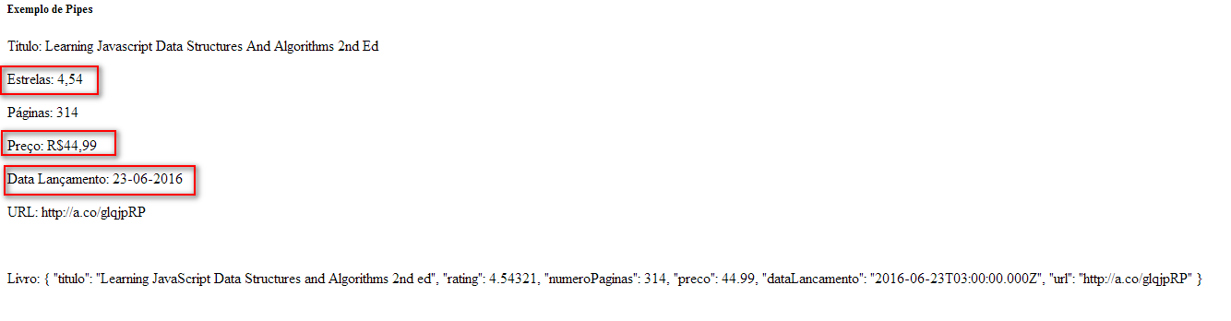

**56 VÍDEO #46: PIPES: CRIANDO UM PIPE "PURO"**

**OBS:** Projeto disponível em: https://github.com/nasouza2/Angular2B/tree/master/Video46.

Pipe puro é um pipe que não olha as modificações do parâmetro passado no método “*transform*”.

**57 VÍDEO #47: PIPES: CRIANDO UM PIPE "IMPURO"**

**OBS:** Projeto disponível em: https://github.com/nasouza2/Angular2B/tree/master/Video47.

Pipe puro é um pipe que olha as modificações do parâmetro passado no método “*transform*”. O Angular possui um metadado que declara se o pipe puro ou não; seu padrão é “true” = puro.

@Pipe({

name: 'filtroArrayImpuro',

pure: false

})

**58 VÍDEO #48: PIPES: ASYNC (ASSÍNCRONO)**

**OBS:** Projeto disponível em: https://github.com/nasouza2/Angular2B/tree/master/Video48.

Pipe assíncrono serve para fazermos saída no template, mesmo que o valor a ser atribuído demore um pouco para ser retornado.

- *exemplo-pipes.component.ts:*

import { Component, OnInit } from '@angular/core';

import { Observable } from "rxjs/Observable";

@Component({

selector: 'app-exemplos-pipes',

templateUrl: './exemplos-pipes.component.html',

styleUrls: ['./exemplos-pipes.component.css']

})

export class ExemplosPipesComponent implements OnInit {

livro: any = {

titulo: 'Learning JavaScript Data Structures and Algorithms 2nd ed',

rating: 4.54321,

numeroPaginas: 314,

preco: 44.99,

dataLancamento: new Date(2016, 5, 23),

url: 'http://a.co/glqjpRP'

};

livros: string[] = ['Java', 'Angular2']

filtro: string;

addCurso(valor){

this.livro.push(valor);

console.log(this.livros);

}

constructor() { }

ngOnInit() {

}

obterCursos(){

if (this.livros.length === 0 || this.filtro === null || this.filtro.trim() === '') {

return this.livros;

}

return this.livros.filter((v) => {

if (v.toLowerCase().indexOf(this.filtro.toLowerCase())>= 0){

return true;

}

return false;

});

}

// Exemplo com promessa:

valorAsync = new Promise((resolve, reject) => {

setTimeout(() => resolve('Valor assíncrono'), 2000)

});

// Exemplo com observable:

// valorAsync2 = Observable.interval(2000).map(valor => 'Valor assíncrono 2');

}

- *exemplo-pipes.component.html*

<!-- Depois de 02 segundos, nós objetemos não objeto promessa,

mas sim o valor que é retornado -->

<p>{{ valorAsync | async}} <p>

<!--<p>{{ valorAsync2 | async}} <p>-->

**59 VÍDEO #49: ROTAS: INTRODUÇÃO**

**OBS:** Projeto disponível em: https://github.com/nasouza2/Angular2B/tree/master/Video49.

SPA *Single Page Application*: altera as rotas do projeto, sem dar um refresh na aplicação. O Angular 2 lê e identifica e faz o gerenciamento correto qual component pertence aquela rota.

**60 VÍDEO #50: CONFIGURANDO ROTAS SIMPLES**

**OBS:** Projeto disponível em: https://github.com/nasouza2/Angular2B/tree/master/Video50.

Para utilizar rotas, é necessário criar um arquivo com todas as rotas e uma variável do tipo “Routes”:

- Em *app.routing.ts:*

import { CursosComponent } from './cursos/cursos.component';

import { LoginComponent } from './login/login.component';

import { Routes, RouterModule } from '@angular/router';

import { HomeComponent } from './home/home.component';

import { ModuleWithProviders } from "@angular/core/src/metadata";

// As rotas são compostas de objetos e nós temos que declará-los;

const APP_ROUTES: Routes = [

// Path: caminho para um determinado component

// Se for digitado http://localhost:4200/, o HomeComponent será chamado

{path: '', component: HomeComponent},

// Se for digitado http://localhost:4200/login, o LoginComponent será chamado

{path: 'login', component: LoginComponent},

// Se for digitado http://localhost:4200/cursos, o CursosComponent será chamado

{path: 'cursos', component: CursosComponent},

];

export const routing: ModuleWithProviders = RouterModule.forRoot(APP_ROUTES);

// A diferença entre uma rota de raiz e uma rota de funcionalidade, é o forRoot ou o forChild

Depois de criado o arquivo de rotas, temos que importar a constante criada:

@NgModule({

declarations: [

AppComponent,

HomeComponent,

LoginComponent,

CursosComponent

],

imports: [

BrowserModule,

routing //Importação

],

providers: [],

bootstrap: [AppComponent]

})

export class AppModule { }

Depois de importada, temos que configurar o *app.component.html* para ler essas rotas; isso é feito através da tag <*router-outlet*> que renderiza o component dentro dessa *tag*:

<router-outlet> </router-outlet>

Resultados no navegador:







**61 VÍDEO #51: ROTAS ROUTERLINK: DEFININDO ROTAS NO TEMPLATE**

**OBS:** Projeto disponível em: https://github.com/nasouza2/Angular2B/tree/master/Video51.

O ideal é que na aplicação exista um menu para se navegar entre as rotas.

Em *app.component.html* defina seu menu e o link das rotas:

<!-- Para transformar um link em rota, use a diretiva routerLink, passando o caminho da

rota-->

<nav>

<div class="nav-wrapper">

<a routerLink="" class="brand-logo right">Home - Rotas NG2</a>

<ul id="nav-mobile" class="left hide-on-med-and-down">

<li><a routerLink="/login" > Login</a></li>

<li><a routerLink="/cursos"> Cursos</a></li>

</ul>

</div>

</nav>

<div class="container">

<router-outlet> </router-outlet>

</div>

Resultado no navegador:

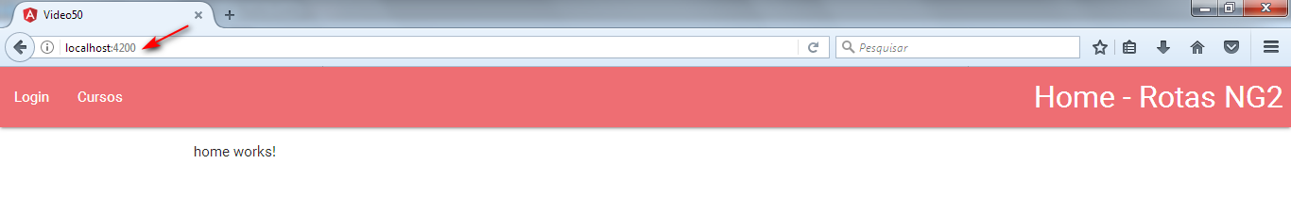

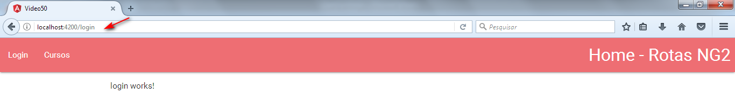

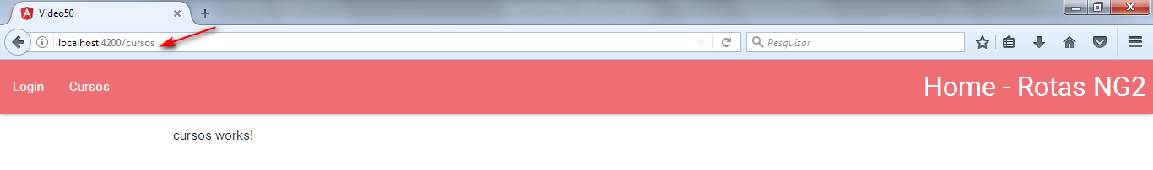

**62 VÍDEO #52: ROTAS: APLICANDO CSS EM ROTAS ATIVAS**

**OBS:** Projeto disponível em: https://github.com/nasouza2/Angular2B/tree/master/Video52.

Para ativar a cor numa rota ativa, use a diretiva routerLinkAtive:

<nav>

<div class="nav-wrapper">

<a routerLink="" class="brand-logo right">Home - Rotas NG2</a>

<ul id="nav-mobile" class="left hide-on-med-and-down">

<li routerLinkActive="active"><a routerLink="/login" > Login</a></li>

<li routerLinkActive="active"><a routerLink="/cursos"> Cursos</a></li>

</ul>

</div>

</nav>

<div class="container">

<router-outlet> </router-outlet>

</div>

Resultado no navegador (ao parar o mouse sobre as opções):

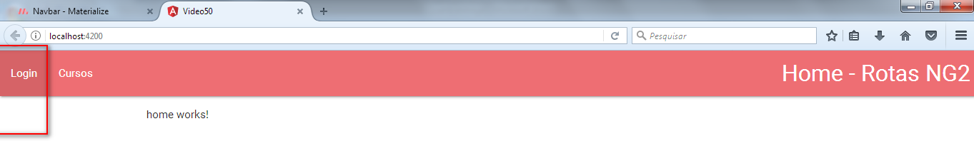

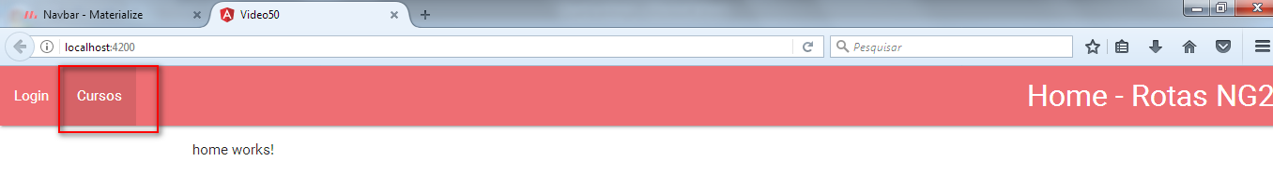

**63 VÍDEO #53: ROTAS: DEFININDO E EXTRAINDO PARÂMETROS DE ROTEAMENTO**

**OBS:** Projeto disponível em: https://github.com/nasouza2/Angular2B/tree/master/Video53.

Quando queremos passar parâmetros para a rota, devemos usar a “/” e os “:” + nome do parâmetro. Os “:” indicam que o que foi repassado depois dele, se trata de um parâmetro da rota.

Em app.routing.ts foi definido o parâmetro “id”:

import { Routes, RouterModule } from '@angular/router';

import { HomeComponent } from './home/home.component';

import { ModuleWithProviders } from "@angular/core/src/metadata";

import { CursosComponent } from './cursos/cursos.component';

import { LoginComponent } from './login/login.component';

import { CursoDetalheComponent } from './curso-detalhe/curso-detalhe.component';

const APP_ROUTES: Routes = [

{path: '', component: HomeComponent},

{path: 'login', component: LoginComponent},

{path: 'cursos', component: CursosComponent},

{path: 'curso/:id', component: CursoDetalheComponent},

];

export const routing: ModuleWithProviders = RouterModule.forRoot(APP_ROUTES);

Em app.component.html lemos o ID:

<nav>

<div class="nav-wrapper">

<a routerLink="" class="brand-logo right">Home - Rotas NG2</a>

<ul id="nav-mobile" class="left hide-on-med-and-down">

<li routerLinkActive="active"><a routerLink="/login" > Login</a></li>

<li routerLinkActive="active"><a routerLink="/cursos"> Cursos</a></li>

<!--Ao usar o routerLink como property binding, é possível passar parâmetros -->

<li routerLinkActive="active"><a [routerLink]="['curso', idCurso.value]"> Curso com ID</a></li>

</ul>

</div>

</nav>

<div class="container">

<p> Entre com o ID do curso: </p>

<input #idCurso>

<router-outlet> </router-outlet>

</div>

Em *curso-detalhe.ts* criamos a variável ID:

import { Component, OnInit } from '@angular/core';

import { ActivatedRoute } from "@angular/router";

@Component({

selector: 'app-curso-detalhe',

templateUrl: './curso-detalhe.component.html',

styleUrls: ['./curso-detalhe.component.css']

})

export class CursoDetalheComponent implements OnInit {

id: string;

// É possível utilizar o ActivatedRoute para obter os detalhes da rota

constructor(private route: ActivatedRoute) {

this.id = this.route.snapshot.params['id'];

}

ngOnInit() {

}

}

Resultado no navegador passando o ID 10:

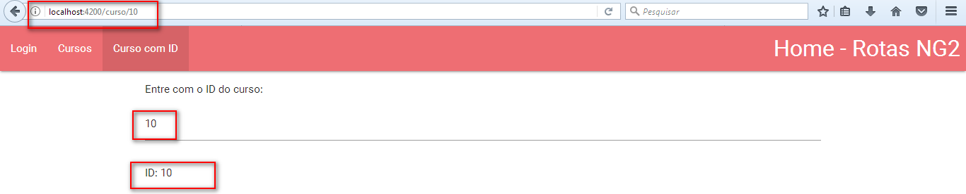

**64 VÍDEO #54: ROTAS: ESCUTANDO MUDANÇAS NOS PARÂMETROS DE ROTEAMENTO**

**OBS:** Projeto disponível em: https://github.com/nasouza2/Angular2B/tree/master/Video54.

Em *curso-detalhe.component.ts*:

import { Component, OnInit } from '@angular/core';

import { ActivatedRoute } from "@angular/router";

import { Subscription } from "rxjs/Subscription";

@Component({

selector: 'app-curso-detalhe',

templateUrl: './curso-detalhe.component.html',

styleUrls: ['./curso-detalhe.component.css']

})

export class CursoDetalheComponent implements OnInit {

id: string;

inscricao: Subscription;

constructor(private route: ActivatedRoute) {

// Com esse construtor, temos uma foto apenas do primeiro parâmetro; se ele é alterado

// nosso template não altera

// this.id = this.route.snapshot.params['id'];

// console.log(this.route);

}

ngOnInit() {

// Subscribe:se inscrevendo para receber alterações do parâmetro

//

this.inscricao = this.route.params.subscribe((params: any) => {

this.id = params ['id'];

});

}

// Por boa prática, ao utilizar uma inscrição crie o método para se desiscrever,

// caso o component seja excluído

ngOnDestroy(){

this.inscricao.unsubscribe;

}

}

Resultado no navegador:

- Passando o ID 10:



- Passando o ID 15:

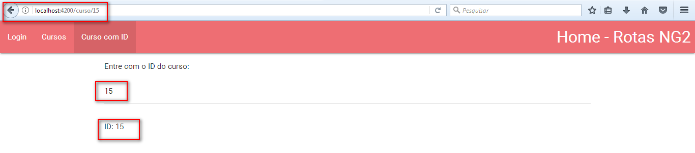

**65 VÍDEO #55: ROTAS IMPERATIVAS: REDIRECIONAMENTO VIA CÓDIGO**

**OBS:** Projeto disponível em: https://github.com/nasouza2/Angular2B/tree/master/Video55.

Criado um novo serviço chamado “curso”; em curso.service.ts, definimos o ID do curso:

import { Injectable } from '@angular/core';

@Injectable()

export class CursosService {

getCursos(){

return [

{id: 1, nome: 'Angular 2'},

{id: 2, nome: 'Java'}

];

}

constructor() { }

}

Em *cursos.component.html*:

<p>

Lista de cursos:

</p>

<!-- Passando o routerLink com o endereço da rota e o parâmetro: -->

<div class="collection">

<a class="collection-item" *ngFor="let curso of cursos"

[routerLink]="['/curso', curso.id]">

{{ curso.nome }}</a>

</div>

No navegador, o resultado é:

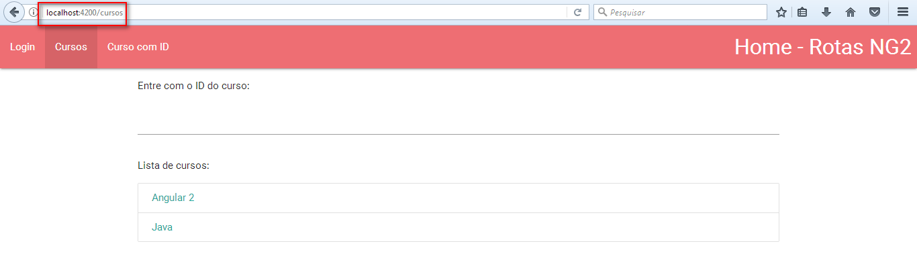

- Ao clicar em Angular 2, a app é redirecionada:

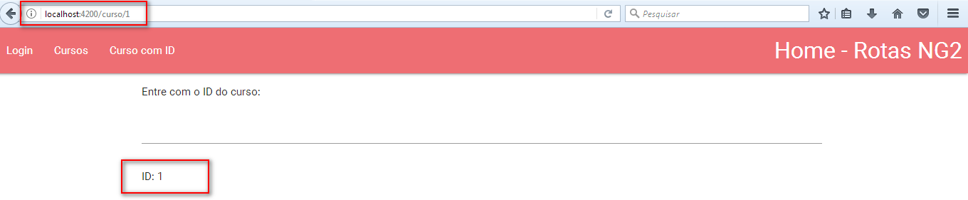

- Ao clicar em Java, a app também é redirecionada:

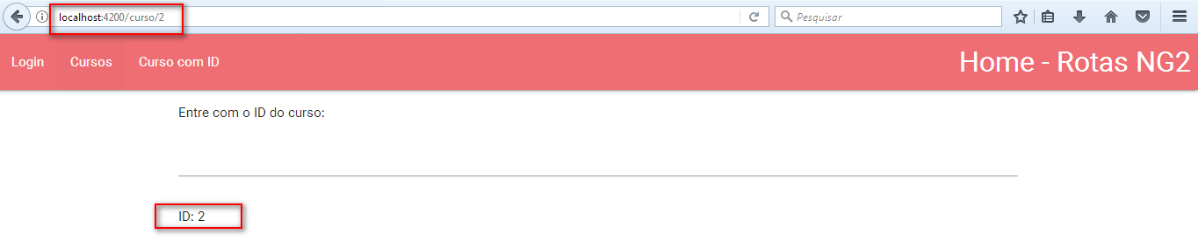

Para fazer o roteamento imperativo, usamos a classe *Router*:

- Em *curso-detalhe.component.ts*:

import { CursosService } from './../cursos/cursos.service';

import { Component, OnInit } from '@angular/core';

import { ActivatedRoute, Router } from "@angular/router";

import { Subscription } from "rxjs/Subscription";

@Component({

selector: 'app-curso-detalhe',

templateUrl: './curso-detalhe.component.html',

styleUrls: ['./curso-detalhe.component.css']

})

export class CursoDetalheComponent implements OnInit {

id: number;

inscricao: Subscription;

curso: any;

// Existe a classe Router do Angular 2, que contém todos os métodos responsáveis pelo

// redirecionamento:

constructor(private route: ActivatedRoute, private cursosService: CursosService, private router: Router) {

}

ngOnInit() {

this.inscricao = this.route.params.subscribe((params: any) => {

this.id = params['id'];

this.curso = this.cursosService.getCurso(this.id);

if(this.curso == null){

// Através do "navigate" indicamos qual rota deve ser seguida:

this.router.navigate(['/naoEncontrado']);

}

}

);

}

ngOnDestroy(){

this.inscricao.unsubscribe;

}

}

No navegador, ao informar um ID de curso que não existe, a rota é redirecionada corretamente:

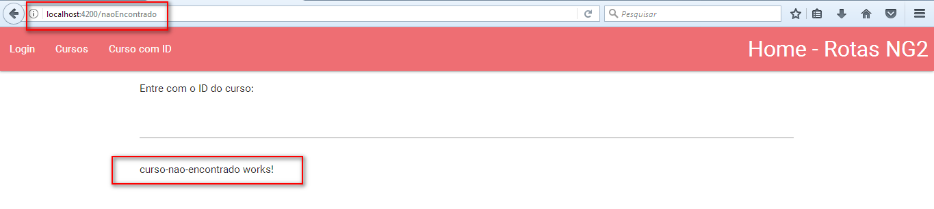

**66 VÍDEO #56: ROTAS: DEFININDO E EXTRAINDO PARÂMETRO DE URL (QUERY)**

**OBS:** Projeto disponível em: https://github.com/nasouza2/Angular2B/tree/master/Video56.

Parâmetro de *Query* é um parâmetro da URL.

- Em app.component.html:

<!-- No Angular 2 existe a diretiva queryParams que usamos para passar e extrair

parâmetros -->

<nav>

<div class="nav-wrapper">

<a routerLink="" class="brand-logo right">Home - Rotas NG2</a>

<ul id="nav-mobile" class="left hide-on-med-and-down">

<li routerLinkActive="active"><a routerLink="/login" > Login</a></li>

<li routerLinkActive="active"><a routerLink="/cursos"[queryParams]="{pagina:1}">

Cursos</a></li>

<li routerLinkActive="active"><a [routerLink]="['curso', idCurso.value]">

Curso com ID</a></li>

</ul>

</div>

</nav>

<div class="container">

<p> Entre com o ID do curso: </p>

<input #idCurso>

<router-outlet> </router-outlet>

</div>

No navegador, o resultado ficou assim:

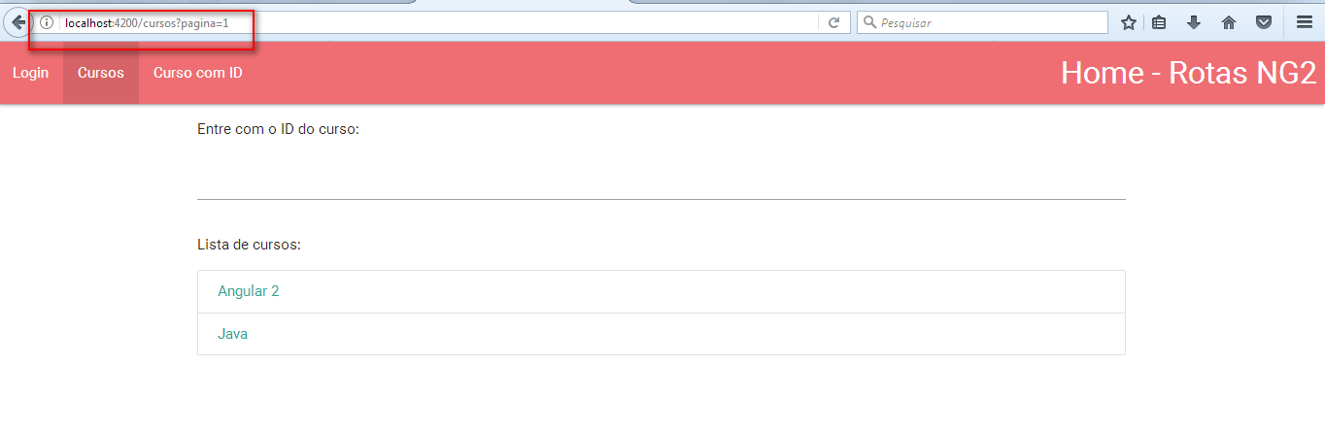

**67 VÍDEO #57: ROTAS: CRIANDO UM MÓDULO DE ROTAS**

**OBS:** Projeto disponível em: https://github.com/nasouza2/Angular2B/tree/master/Video57.

O objetivo de se criar módulo de rota, é deixar o projeto mais organizado.

Na pasta de app, foi criado um novo arquivo chamado app.routing.module.ts e nesse arquivo, as rotas do projeto foram configuradas:

import { AppModule } from './app.module';

import { NgModule } from '@angular/core';

import { Routes, RouterModule } from '@angular/router';

import { HomeComponent } from './home/home.component';

import { ModuleWithProviders } from "@angular/core/src/metadata";

import { CursosComponent } from './cursos/cursos.component';

import { LoginComponent } from './login/login.component';

import { CursoDetalheComponent } from './curso-detalhe/curso-detalhe.component';

import { CursoNaoEncontradoComponent } from './curso-nao-encontrado/curso-nao-encontrado.component';

const appRoutes: Routes = [

{path: '', component: HomeComponent},

{path: 'login', component: LoginComponent},

{path: 'cursos', component: CursosComponent},

{path: 'curso/:id', component: CursoDetalheComponent},

{path: 'naoEncontrado', component: CursoNaoEncontradoComponent}

];

// Ao invés de termos uma constante exportando a classe, temos o módulo com o imports e exports:

// export const routing: ModuleWithProviders = RouterModule.forRoot(APP_ROUTES);

@NgModule({

imports: [RouterModule.forRoot(appRoutes)],

exports: [RouterModule]

})

export class AppRoutingModule{

}

O módulo de rotas criado, deve ser importado no *app.module.ts*:

import { BrowserModule } from '@angular/platform-browser';

import { NgModule } from '@angular/core';

import { AppComponent } from './app.component';

import { HomeComponent } from './home/home.component';

import { LoginComponent } from './login/login.component';

import { CursosComponent } from './cursos/cursos.component';

//import { routing } from './app.routing';

import { CursoDetalheComponent } from './curso-detalhe/curso-detalhe.component';

import { CursosService } from './cursos/cursos.service';

import { CursoNaoEncontradoComponent } from './curso-nao-encontrado/curso-nao-encontrado.component';

import { AppRoutingModule } from './app.routing.module';

@NgModule({

declarations: [

AppComponent,

HomeComponent,

LoginComponent,

CursosComponent,

CursoDetalheComponent,

CursoNaoEncontradoComponent

],

imports: [

BrowserModule,

AppRoutingModule // Importando o módulo

//routing

],

providers: [CursosService],

bootstrap: [AppComponent]

})

export class AppModule { }

**68 VÍDEO #58: CRIANDO UM MÓDULO DE FUNCIONALIDADE**

**OBS:** Projeto disponível em: https://github.com/nasouza2/Angular2B/tree/master/Video58.

O objetivo de se criar um módulo de funcionalidade, é apenas para não deixar o *app.module.ts* muito extenso e com uma manutenção muito difícil.

Foi criado um novo arquivo chamado *cursos-module.ts*:

import { NgModule } from '@angular/core';

import { CursoNaoEncontradoComponent } from './curso-nao-encontrado/curso-nao-encontrado.component';

import { CursoDetalheComponent } from './curso-detalhe/curso-detalhe.component';

import { CursosComponent } from './cursos.component';

import { CommonModule } from "@angular/common/src/common";

import { RouterModule } from '@angular/router';

import { CursosService } from './cursos.service';

// Algo importante sobre o módulo de funcionalidade, é que nos imports devemos colocar os

// imports do Angular 2 que vamos utilizar

NgModule({

imports: [

// BrowserModule: O BrowserModule não deve ser utilizado dentro de um módulo de

Funcionalidade. Em seu lugar deve ser usado o CommonModule

CommonModule,

RouterModule

],

exports: [],

declarations: [

CursosComponent,

CursoDetalheComponent,

CursoNaoEncontradoComponent

],

providers: [

CursosService

]

})

export class CursosModule {}

**69 VÍDEO #59: ROTAS: CRIANDO UM MÓDULO DE FUNCIONALIDADE**

**OBS**: Projeto disponível em: https://github.com/nasouza2/Angular2B/tree/master/Video59.

Para criar um módulo de funcionalidade de rotas, basta criar um arquivo com as rotas e ao invés de utilizar o forRoot, deve ser utilizado o forChild:

import { NgModule } from '@angular/core';

import { Routes, RouterModule } from '@angular/router';

import { CursosComponent } from './cursos.component';

import { CursoNaoEncontradoComponent } from './curso-nao-encontrado/curso-nao-encontrado.component';

import { CursoDetalheComponent } from './curso-detalhe/curso-detalhe.component';

const cursosRoutes: Routes = [

{ path: 'cursos', component: CursosComponent },

{ path: 'curso/:id', component: CursoDetalheComponent },

{ path: 'naoEncontrado', component: CursoNaoEncontradoComponent }

];

@NgModule({

// Como esse módulo é de funcionalidade, não utilizamos o forRoot; utilizamos o

forChild

imports: [RouterModule.forChild(cursosRoutes)],

exports: [RouterModule]

})

export class CursosRoutingModule{

}

**70 VÍDEO #60: ROTAS FILHAS**

**OBS**: Projeto disponível em: https://github.com/nasouza2/Angular2B/tree/master/Video60.

Rotas filhas podem ser utilizada para evitar a repetição de rotas comuns e para renderizar tanto o componente Pai quanto o componente Filho no mesmo momento.

- Rotas comuns: Note que “alunos” está se repetindo em todas as rotas.

const alunosRoutes = [

// Para evitar colisão de rotas, informe a rotas na ordem que elas devem ser

executadas.

{path: 'alunos', component: AlunosComponent},

{path: 'alunos/novo', component: AlunoFormComponent},

{path: 'alunos/id', component: AlunoDetalheComponent},

{path: 'alunos/:id/editar', component: AlunoFormComponent}

]

- Rotas filhas:

import { RouterModule } from '@angular/router';

import { NgModule } from '@angular/core';

import { AlunosComponent } from './alunos.component';

import { AlunoDetalheComponent } from './aluno-detalhe/aluno-detalhe.component';

import { AlunoFormComponent } from './aluno-form/aluno-form.component';

const alunosRoutes = [

// Para evitar colisão de rotas, informe a rotas na ordem que elas devem ser

executadas.

// Para criar uma rota filha, deve ser usado o "children"

{path: 'alunos', component: AlunosComponent, children: [

{path: '/novo', component: AlunoFormComponent},

{path: '/id', component: AlunoDetalheComponent},

{path: '/:id/editar', component: AlunoFormComponent} ]},

]

@NgModule({

imports: [RouterModule.forChild(alunosRoutes)],

exports: [RouterModule]

})

export class AlunosRoutingModule {

}

Em *alunos.component.ts*, deve ser passado o *<router-outlet>* para que as rotas filhas sejam executadas:

<p>

alunos works!

</p>

<router-outlet> </router-outlet>

**71 VÍDEO #61: ROTAS FILHAS: DESENVOLVENDO AS TELAS**

**OBS:** Projeto disponível em: https://github.com/nasouza2/Angular2B/tree/master/Video61.

Projeto não funcionando corretamente.

**72 VÍDEO #62: ROTAS: DICA DE PERFORMANCE: CARREGAMENTO SOB DEMANA (*LAZY LOADING*)**

**OBS:** Projeto disponível em: https://github.com/nasouza2/Angular2B/tree/master/Video62.

Ao carregar uma página, é realizado o dowloand de todos os arquivos que serão utilizados na aplicação; então quanto mais arquivos existirem, maior será o tempo para que a pagina seja redenrizada.

As mudanças principais serão no app.routing.module.ts. Sempre que você fizer mudanças no carregamento dinâmico, pare o ng serve (caso ele esteja rodando) e execute ele novamente, após as alterações.

Outro detalhe importante, é que o módulo que você implementou o *loadChildren* não pode ser importado em nenhum outro lugar da aplicação.

No arquivo de roteamento do seu módulo, deixe vazio o caminho principal.

- Em *app.routing.module.ts*:

import { AppModule } from './app.module';

import { NgModule } from '@angular/core';

import { Routes, RouterModule } from '@angular/router';

import { HomeComponent } from './home/home.component';

import { ModuleWithProviders } from "@angular/core/src/metadata";

import { LoginComponent } from './login/login.component';

import { CursosModule } from './cursos/cursos.module';

const appRoutes: Routes = [

// Primeiro passo: Inclua um novo path com o módulo que deve ser executado

// Use o loadChildren (que significa Carregar rotas filhas) e passe o caminho completo

do MÓDULO + a classe que tem o módulo de funcionalidade

{ path : 'cursos', loadChildren: 'app/cursos/cursos.module#CursosModule'},

{ path: '', component: HomeComponent },

{ path: 'login', component: LoginComponent }

];

@NgModule({

imports: [RouterModule.forRoot(appRoutes)],

exports: [RouterModule]

})

export class AppRoutingModule{

}

- Em *cursos.routing.module.ts*:

import { BrowserModule } from '@angular/platform-browser';

import { NgModule } from '@angular/core';

import { AppComponent } from './app.component';

import { HomeComponent } from './home/home.component';

import { LoginComponent } from './login/login.component';

import { AppRoutingModule } from './app.routing.module';

import { AlunosModule } from './alunos/alunos.module';

@NgModule({

declarations: [

AppComponent,

HomeComponent,

LoginComponent

],

// Segundo passo: Remova todos os imports do módulo que utilizará o loadChildren

imports: [

BrowserModule,

AppRoutingModule,

AlunosModule

],

bootstrap: [AppComponent]

})

export class AppModule { }

- Em *cursos.routing.module.ts*:

import { NgModule } from '@angular/core';

import { Routes, RouterModule } from '@angular/router';

import { CursosComponent } from './cursos.component';

import { CursoNaoEncontradoComponent } from './curso-nao-encontrado/curso-nao-encontrado.component';

import { CursoDetalheComponent } from './curso-detalhe/curso-detalhe.component';

const cursosRoutes: Routes = [

// Terceiro passo: Deixe vazio o caminho principal do seu módulo, pois ele já foi

informado completamente no app.routing.module.ts

{ path: '', component: CursosComponent },

{ path: 'curso/:id', component: CursoDetalheComponent },

{ path: 'naoEncontrado', component: CursoNaoEncontradoComponent }

];

@NgModule({

imports: [RouterModule.forChild(cursosRoutes)],

exports: [RouterModule]

})

export class CursosRoutingModule{

}

**OBS**: Sempre que você for utilizar loadChildren, mantenha um padrão para as classes.

**73 VÍDEO #63: ROTAS: TELA DE *LOGIN* E COMO NÃO MOSTAR O MENU (*NAVBAR*)**

**OBS:** Projeto disponível em: https://github.com/nasouza2/Angular2B/tree/master/Video63.

Em login.component.html, foram criados os campos Usuário e Senha e o botão Entrar:

<h5> Login </h5>

<div class="row">

<div class="input-field col s12">

<input [(ng-model)]="usuario.nome" id="usuario" type="text" class="validate">

<label class="active" for="usuario">Usuário</label>

</div>

</div>

<div class="row">

<div class="input-field col s12">

<input [(ng-model)]="usuario.senha" id="senha" type="password" class="validate">

<label class="active" for="senha">Senha</label>

</div>

</div>

<button class="btn waves-effect waves-light" type="submit" name="action"

(click)="fazerLogin()">Login

<i class="material-icons right">Entrar</i>

</button>

- Criado o serviço *auth.service.ts* para autenticar o usuário e para mostrar o menu apenas se o usuário está autenticado:

import { Router } from '@angular/router';

import { Usuario } from './usuario';

import { Injectable } from '@angular/core';

import { EventEmitter } from "events";

@Injectable()

export class AuthService {

private usuarioAutenticado: boolean = false;

mostrarmenuEmitter = new EventEmitter<boolean>();

constructor(private router: Router) { }

// Método para autenticar o usuário:

fazerLogin(usuario: Usuario){

if(usuario.nome === 'usuario@email.com' && usuario.senha === '123456'){

this.usuarioAutenticado = true;

this.mostrarmenuEmitter.emit(true);

this.router.navigate(['/']);

} else{

this.usuarioAutenticado = false;

this.mostrarmenuEmitter.emit(false);

}

}

}

- Em *app.component.ts*, criamos o método para mostrar o menu:

import { AuthService } from './login/auth.service';

import { Component } from '@angular/core';

@Component({

selector: 'app-root',

templateUrl: './app.component.html',

styleUrls: ['./app.component.css']

})

export class AppComponent {

title = 'app';

mostrarMenu: boolean = false;

constructor(private authService: AuthService){

}

ngOnInit(){

this.authService.mostrarmenuEmitter.subscribe(

mostrar => this.mostrarMenu = mostrar);

}

}

- E no *app.component.html* foi adicionada a diretiva *ngIf* para apresentar o menu:

<nav *ngIf="mostrarMenu">

<div class="nav-wrapper">

<a routerLink="" class="brand-logo right">Home - Rotas NG2</a>

<ul id="nav-mobile" class="left hide-on-med-and-down">

<li routerLinkActive="active"><a routerLink="/login" > Login</a></li>

<li routerLinkActive="active"><a routerLink="/cursos"[queryParams]="{pagina:1}"> Cursos</a></li>

<li routerLinkActive="active"><a [routerLink]="/alunos"> Alunos</a></li>

</ul>

</div>

</nav>

<div class="container">

<router-outlet> </router-outlet>

</div>

**74 VÍDEO #64: USANDO GUARDA DE ROTAS *CANACTIVATE***

**OBS:** Projeto disponível em: https://github.com/nasouza2/Angular2B/tree/master/Video64.

A ideia é não deixar o usuário acessar os menus, caso ele não esteja autenticado. Guarda de rota é um tipo de serviço que implementa um determinado método, que o Angular reconhece que esse método será utilizado como guarda de rota.

O que indica se um serviço é mesmo um guarda de rota, é a implementação de *CanActivate*:

@Injectable()

export class AuthGuard implements CanActivate {

constructor(private authService: AuthService, private router: Router) { }

canActivate(

// Recebendo a rota

route: ActivatedRouteSnapshot,

// Recebendo o estado da rota

state: RouterStateSnapshot) : Observable<boolean> | boolean {

// Se o usuário estiver autenticado, libera a rota

if (this.authService.usuariEstaAutenticado()){

return true;

}

// Senão traz a rota do login

this.router.navigate(['/login']);

return false;

}

}

}

- Aplicando a guarda de rota em app.routing.module.ts:

const appRoutes: Routes = [

{ path : 'cursos',

loadChildren: 'app/cursos/cursos.module#CursosModule',

canActivate: [AuthGuard]

},

{ path : 'alunos',

loadChildren: 'app/alunos/alunos.module#AlunosModule',

canActivate: [AuthGuard]

},

{ path: '', component: HomeComponent,

canActivate: [AuthGuard]

},

{ path: 'login', component: LoginComponent }

];

Como o *AuthGuard* é do tipo *@Injectable*, precisamos injetar ele no app.module.ts, para que ele fique disponível para toda a aplicação:

providers: [AuthService, AuthGuard],

**75 VÍDEO #65:** **USANDO GUARDA DE ROTAS *CANACTIVATECHILD***

**OBS:** Projeto disponível em: https://github.com/nasouza2/Angular2B/tree/master/Video65.

Ao criar um projeto, você pode criar um guarda de rota filha genérico ou um para cada módulo. Esse guarda de rota filha deve ser usado para controlar o acesso a determinadas partes da aplicação, por exemplo, um usuário só pode acessar o menu de consultas, mas não pode acessar um menu de inclusão.

Se você quiser que o guarda de rotas seja executado para todas as rotas, inclusive para o componente Pai, então você declara o guarda de rotas dentro do app.routing.module.ts; se você quiser apenas as rotas filhas, não incluindo o componente pai, então você coloca o guarda dentro do módulo de rotas do seu módulo.

A forma de se criar um guarda de rotas filhas, é semelhante à criação de guarda de rotas; a diferença é que usamos o *CanActivateChild*.

**76 VÍDEO #66:** **USANDO GUARDA DE ROTAS *CANDEACTIVATECHILD***

**OBS:** Projeto disponível em: https://github.com/nasouza2/Angular2B/tree/master/Video66.

Guarda de rota para verificar se um usuário pode desativar a rota.

- Em alunos-desactivate.guard.ts:

import { Observable } from 'rxjs/Observable';

import { AlunoFormComponent } from './../alunos/aluno-form/aluno-form.component';

import { Injectable, Component } from '@angular/core';

import { CanDeactivate } from "@angular/router/src";

import { ActivatedRouteSnapshot, RouterStateSnapshot } from "@angular/router/src";

// Quando utilizado um guarda para desativar uma rota, é necessário

// especificar qual component será desativado

@Injectable()

export class AlunosDesactivateGuard implements CanDeactivate <AlunoFormComponent> {

canDeactivate(

component: AlunoFormComponent,

route: ActivatedRouteSnapshot,

state: RouterStateSnapshot):

Observable<boolean>|boolean{

console.log('guarda de desativação');

return true;

}

}

Você deve declarar a guarda criada nos providers (no app.module.ts ou no modulo especifico da sua aplicação).

- Em alunos.module.ts:

import { AlunosDesactivateGuard } from './../guards/alunos-desactivate.guard';

import { AlunosService } from './alunos.service';

import { CommonModule } from '@angular/common';

import { NgModule } from '@angular/core';

import { AlunosComponent } from './alunos.component';

import { AlunoFormComponent } from './aluno-form/aluno-form.component';

import { AlunosRoutingModule } from './alunos.routing.module';

@NgModule({

exports: [],

imports: [

CommonModule,

AlunosRoutingModule

],

declarations: [AlunosComponent, AlunoFormComponent],

providers: [AlunosService, AlunosDesactivateGuard]

})

export class AlunosModule {

}

Para que o guarda de rota seja verificado, deve ser criado um novo atributo com o guarda de rota:

- Em alunos.routing.module.ts:

const alunosRoutes = [

{path: '', component: AlunosComponent, children: [

{path: '/novo', component: AlunoFormComponent},

{path: '/id', component: AlunoDetalheComponent},

{path: '/:id/editar', component: AlunoFormComponent,

canDeactivate: [AlunosDesactivateGuard]} ]}, // Atribuindo o guarda de rotas

]

**77 VÍDEO #67: USANDO GUARDA DE ROTAS: CANDEACTIVATE COM INTERFACE GENÉRICA**

**OBS:** Projeto disponível em: https://github.com/nasouza2/Angular2B/tree/master/Video67.

Para utilizar o guarda de rotas de desativação de forma genérica, é necessário uma interface:

- Em iform-candeactivate.ts

// Na interface, apenas declaramos os metódos que a interface vai implementar

export interface IFormCanDeactivate{

podeDesativar();

}

- Em alunos-desactivate.guards.ts:

// Ao passar a interface, todos as classes do nosso projeto que implementarem

// a interface, passsarão por aquele método

@Injectable()

export class AlunosDesactivateGuard implements CanDeactivate <IFormCanDeactivate> {

canDeactivate(

component: IFormCanDeactivate,

route: ActivatedRouteSnapshot,

state: RouterStateSnapshot):

Observable<boolean>|boolean{

console.log('guarda de desativação');

//return component.podeMudarRota();

return component.podeDesativar();

- Em aluno-form.component.ts, informamos a interface criada e implementamos a lógica do método:

@Component({

selector: 'app-aluno-form',

templateUrl: './aluno-form.component.html',

styleUrls: ['./aluno-form.component.css']

})

export class AlunoFormComponent implements OnInit, IFormCanDeactivate {

aluno: any = {};

inscricao: Subscription;

private formMudou: boolean = false;

constructor(private route: ActivatedRoute, private alunosService: AlunosService) { }

ngOnInit() {

this.inscricao = this.route.params.subscribe((params: any) => {

let id = params['id'];

this.aluno = this.alunosService.getAluno(id);

if (this.aluno === null){

this.aluno = {};

}

}

);

}

ngOnDestroy(){

this.inscricao.unsubscribe();

}

onInput(){

this.formMudou = true;

console.log('Mudou');

}

podeMudarRota(){

if(this.formMudou){

confirm('Tem certeza que deseja sair dessa página?');

}

return true;

}

podeDesativar(){

this.podeMudarRota();

}

}

**78 VÍDEO #68: USANDO GUARDA DE ROTAS: RESOLVE: CARREGANDO DADOS ANTES DA ROTA SER ATIVADA**

**OBS:** Projeto disponível em:

**79 VÍDEO #69: USANDO GUARDA DE ROTAS: CANLOAD: COMO NÃO CARREGAR MÓDULO SEM**

**OBS:** Projeto disponível em:

**80 VÍDEO #70: DEFININDO ROTA PADRÃO E WILDCARD (ROTA NÃO ENCONTRADA)**

**OBS:** Projeto disponível em:

**81 VÍDEO #71: ESTILO DE URL: HTML 5 OU #**

**OBS:** Projeto disponível em:

**82 VÍDEO #72: FORMULÁRIOS (TEMPLATES VS DATA/REATIVO) INTRODUÇÃO**

**OBS:** Projeto disponível em:

**83 VÍDEO #73: FORMULÁRIOS - CRIANDO O PROJETO INICIAL COM BOOTSTRAP 3**

**OBS:** Projeto disponível em:

**84 VÍDEO #74: FORMS (TEMPLATE DRIVEN) CONTROLES NGFORM, NGSUBMIT E NGMODEL**

**OBS:** Projeto disponível em:

**85 VÍDEO #75: FORMS (TEMPLATE DRIVEN) INICIANDO VALORES COM NGMODEL**

**OBS**: Projeto disponível em:

**86 VÍDEO #76: FORMS (TEMPLATE DRIVEN) MÓDULOS E FORMSMODULE**

**OBS:** Projeto disponível em:

**87 VÍDEO #77: FORMS (TEMPLATE DRIVEN) APLICANDO VALIDAÇÃO NOS CAMPOS**

**OBS:** Projeto disponível em:

**88 VÍDEO #78: FORMS (TEMPLATE DRIVEN) APLICANDO CSS NA VALIDAÇÃO DOS CAMPOS**

**OBS:** Projeto disponível em:

**89 VÍDEO #79: FORMS (TEMPLATE DRIVEN) MOSTRANDO MENSAGENS DE ERROS DE VALIDAÇÃO**

**OBS:** Projeto disponível em:

**90 VÍDEO #80: FORMS (TEMPLATE DRIVEN) DESABILITANDO O BOTÃO DE SUBMIT PARA FORMULÁRIO**

**OBS:** Projeto disponível em:

**91 VÍDEO #81: FORMS (DICA): VERIFICANDO DADOS DO FORM NO TEMPLATE COM JSON**

**OBS:** Projeto disponível em:

**92 VÍDEO #82: FORMS (TEMPLATE DRIVEN) ADICIONANDO CAMPOS DE ENDEREÇO (FORM LAYOUT)**

**OBS:** Projeto disponível em:

**93 VÍDEO #83: FORMS (TEMPLATE DRIVEN) REFATORANDO (SIMPLICANDO) CSS E MENSAGENS DE**

**OBS:** Projeto disponível em:

**94 VÍDEO #84: FORMS (TEMPLATE DRIVEN) FORM GRUPS (AGRUPANDO DADOS)**

**OBS**: Projeto disponível em:

**95 VÍDEO #85: FORMS (TEMPLATE DRIVEN) PESQUISANDO ENDEREÇO AUTOMATICAMENTE COM**

**OBS:** Projeto disponível em:

**96 VÍDEO #86: FORMS (TEMPLATE DRIVEN) POPULANDO CAMPOS COM SETVALUE E PATCHVALUE**

**OBS**: Projeto disponível em:

**97 VÍDEO #87: FORMS (TEMPLATE DRIVEN) SUBMETENDO VALORES COM HTTP POST**

**OBS:** Projeto disponível em:

1. Site oficial do framework: https://angular.io/
2. Diretório do Angular 2 no GitHub: https://github.com/angular
3. Karma é uma ferramenta de testes que permite executar cada linha do código em diferentes browsers (assim é possível verificar a compatibilidade da aplicação com o browser, processo chamado de cross-browser)